作品编码：595776
蓝海枢纽
面向深远海能源岛的源储算用协同调度与多形态价值转化路径研究
摘要
针对深远海清洁能源开发面临的远距离输电成本高、波动电源消纳受限、离网系统稳定支撑不足和价值出口单一等问题，现有海上能源岛主要围绕电力汇集外送及制氢、Power-to-X等能源形态转换展开。本报告提出“源—储—算—用”四位一体深远海能源岛方案，差异在于将绿色算力纳入核心消纳和价值出口，通过统一母线、统一计量和协同调度，把海上可再生能源转化为电力、氢能与算力服务，形成“能源产品＋数字服务”的跨界价值体系。报告首先从资源、需求、技术、市场和政策条件判断其未来产业属性，认为该方向具有前瞻性、跨界融合性和成长性，但仍处于“部件可用、系统待证”的集成验证阶段，不是适用于所有场址的通用替代方案。然后，研究以“新能源发电—海缆外送”的纯电资产方案为主要对照，建立多源供给、混合储能、聚合柔性算力、制氢储运、氢转电和多形态输出模型，在相同资源时序与源侧装机边界下开展48 h机制对比、8,760 h诊断性年度运行、极端事件和敏感性分析。模型结果表明，在本研究参数、资产和运行边界下，多出口资产与协同调度的组合方案能够提高新能源利用率和现金运行毛收益；年度混合方案的小时级缺供较纯电基准也有所下降；价格分析也显示出多元收入可以改变收益结构。报告据此识别四项核心技术：深远海平台集成与动态海缆可靠性、构网型混合储能及黑启动保护协同、海上柔性制氢储运与安全联锁、多时间尺度协同调度与能量路由。其中，海上算力设施与光通信纳入平台集成边界，柔性任务和服务等级协议纳入协同调度边界。最后，报告提出四级验证闸门及近中远期培育路径，以系统需求书、接口控制文件、FMEA、EMT/HIL、实海连续运行、成本台账、客户合同和第三方验收作为分阶段证据。总体结论是：深远海“源储算用”能源岛具备作为未来产业储备方向开展最小闭环示范的价值，但全寿命投资、快速电气动态、生命周期环境影响、真实算力SLA和多产品合同仍需后续验证。
关键词： 深远海能源岛；源储算用；绿色算力；协同调度；未来产业

目 录
目 录 4
第一章 研究背景、问题提出与研究假设 1
一、研究背景 1
（一） 全球能源转型与能源安全 1
（二） 我国能源供需空间错配与沿海需求 1
二、 深远海新能源开发现状 2
（一）从近海规模开发向深远海示范推进 2
（二）多元消纳和综合利用开始出现 2
（三） 国家相关布局 3
三、 现有布局下的四类挑战 3
（一） 输电经济性挑战 3
（二） 新能源消纳挑战 3
（三） 系统稳定与可靠性挑战 3
（四） 市场化与价值实现挑战 3
四、 研究思路与创新点 4
（一） 研究命题与对照设计 4
（二）研究假设 4
第二章 深远海能源岛的定义与未来产业方向研判 6
一、 深远海能源岛的定义 6
二、 国际能源岛与国内深远海开发趋势 7
（一） 三类主要路径 7
（二） 国内开发现状 8
（三）阶段判断：由单项示范走向系统示范 8
三、“源储算用”融合的未来产业属性 9
（一）产业化判断 9
（二）技术、市场、政策拐点及其成立条件 9
（三）未来产业属性的条件性结论 10
四、 我国形成优势的基础与窗口期 10
（一） 形成特色路径的四项基础 10
（二）短板决定近期任务边界 11
（三） 窗口期判断 11
第三章 系统架构与关键技术体系 12
一、多源能源供给模块：资源与成本的杠杆 13
二、能源岛储能与价值转化中枢：可靠性的屏障 14
三、 绿色算力与氢协同：经济性的高价值通道 15
四、多形态输出与海洋综合用能：价值通道与产业外延 16
五、 关键技术识别与成熟度评估 17
第四章 源储算用协同调度与多目标优化模型 21
一、模型范围与变量体系 21
二、多源可再生能源出力模型 22
（一） 漂浮式风电 22
（二）漂浮式光伏 23
（三） 潮流能与多源聚合 24
三、 产品输出与结算约束 24
四、构网型电池储能模型 25
五、 电解制氢、储氢与氢转电模型 26
六、 绿色算力负荷模型 27
七、 公共母线功率平衡 29
八、 目标函数与评价指标 29
九、 联合调度约束 30
十、 求解方法与模型输出 31
第五章 模型校核、方案比较与适用边界 32
一、 研究假设判定 32
二、 场景设计与数据来源 32
（一） 输入数据、来源与代码接口 32
（二） 正常典型 48 h 场景设计 34
（三） 年度 8,760 h 场景设计 35
三、 基准方案设计：单一电力、氢与算力外送 35
四、 对比方案与最优策略设计 36
（一） 组件与调度策略 36
（二）在线混合最优策略 36
五、 典型场景调度结果：48 h 与 8,760 h 37
（一） 正常典型 48 h 四方案结果 37
（二）年度 8,760 h 结果 38
六、 经济性、消纳、环境与可靠性对比 39
（一） 经济性与弃电率 39
（二） 环境效益边界 40
（三） 供能可靠性与模型运行校核 40
七、 离岸距离、电价、氢价与算力价格敏感性分析 40
（一） 离岸距离敏感性 41
（二） 电价、氢价和算力价格敏感度 41
（三）全年边界重跑结果 42
第六章 产业培育路径与实施保障 43
一、 产业培育总路线 43
二、 项目落地的技术验证与商业模式 43
（一）示范期分级验证与验证标准 44
（二） 分阶段运营模式与投资包安排 44
三、 资金分配机制与收益增长路径 45
（一） 资金流分配与偿债安排 46
（二） 收入增长路径 46
（三） 收益提升与风险约束配置原则 46
四、 产业生态构建与近中远期培育路径 47
（一） 产业培育环境与战略选择 47
（二）上游装备制造与中游海洋工程服务 48
（三）下游应用生态与横向系统输出 48
（四） 产业链带动与生态闭环 48
（五） 近中远期产业培育路径 49
五、 政策机制、示范工程与实施保障 49
（一） 审批、收入与风险的政策工具 50
（二） 示范场址与验收 51
（三） 风险分级、停止条件与退出机制 52
（四） 实施路径、交付物与预期成效 52
第七章 研究总结与未来展望 54
一、 研究假设的最终判定 54
二、 产业潜在方向研判、关键技术识别与培育路径规划 54
三、 创新点与未来研究方向 55
（一） 创新点总结 55
（二）未来研究方向 55
参考文献 56

第一章 研究背景、问题提出与研究假设

一、研究背景

（一） 全球能源转型与能源安全
当今，全球能源系统正在同时经历低碳转型、电气化加速和安全约束上升期。国际能源署数据显示，2025年全球电力需求增速继续高于总体能源需求增速，可再生能源发电量已接近煤电水平；数据中心、电气化交通和工业用电成为新增需求的重要来源[38]。未来能源竞争将不只取决于资源规模，也取决于能否将新能源转化为稳定、可交付的电力和终端产品。其中，海上风电具有资源规模大、靠近沿海经济带和不占用陆上空间等特点，是各国扩大清洁能源供给的重要方向。随着项目向深水、远岸推进，开发对象也由单一风场逐步扩展到海上汇集、储能调节、制氢和用能设施协同。

（二） 我国能源供需空间错配与沿海需求

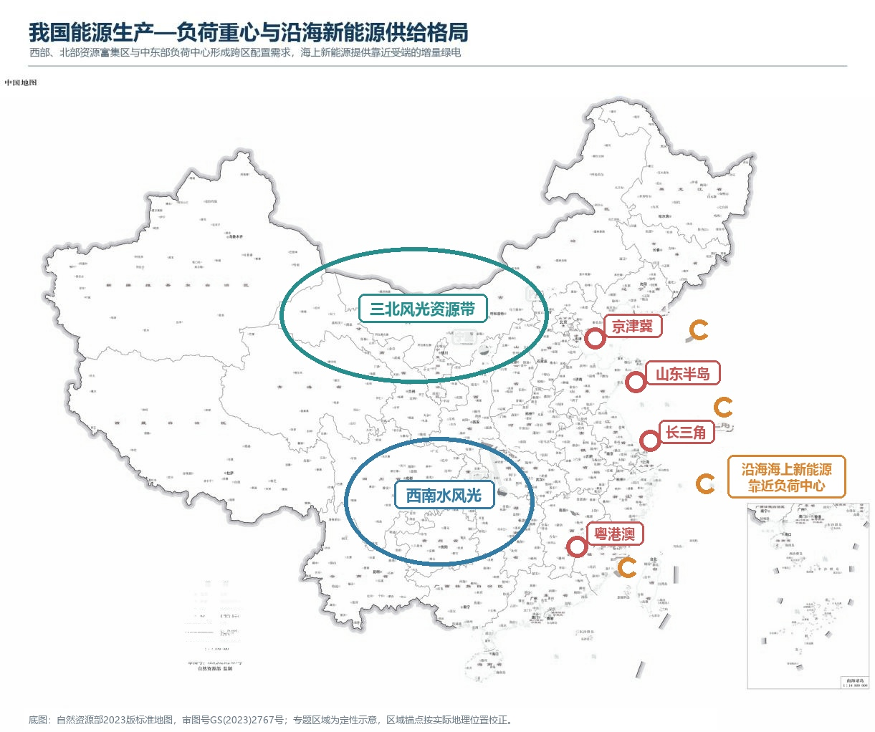
图1-1 我国能源生产—负荷重心与沿海新能源供给格局。
目光转向国内，我国能源资源和电力负荷长期呈逆向分布。新能源资源主要集中在西部、北部，水能资源主要集中在西南，而人口、制造业和电力负荷较多分布于中东部及沿海地区。国家发展改革委公开资料显示，“西电东送”输电能力已超过3亿千瓦，并支撑中东部地区约五分之一的用电需求[40]。同时，我国数据服务需求具有独立的空间与时延边界。国家“东数西算”工程已在京津冀、长三角、粤港澳大湾区、成渝以及内蒙古、贵州、甘肃、宁夏布局八个国家算力枢纽节点，并通过跨区域调度优化算力供需[52]。跨区域配置是国家能源体系的基础，但通道建设周期、受端调节能力和远距离输送边界等问题也催生东部地区对就近清洁能源供给的需求。
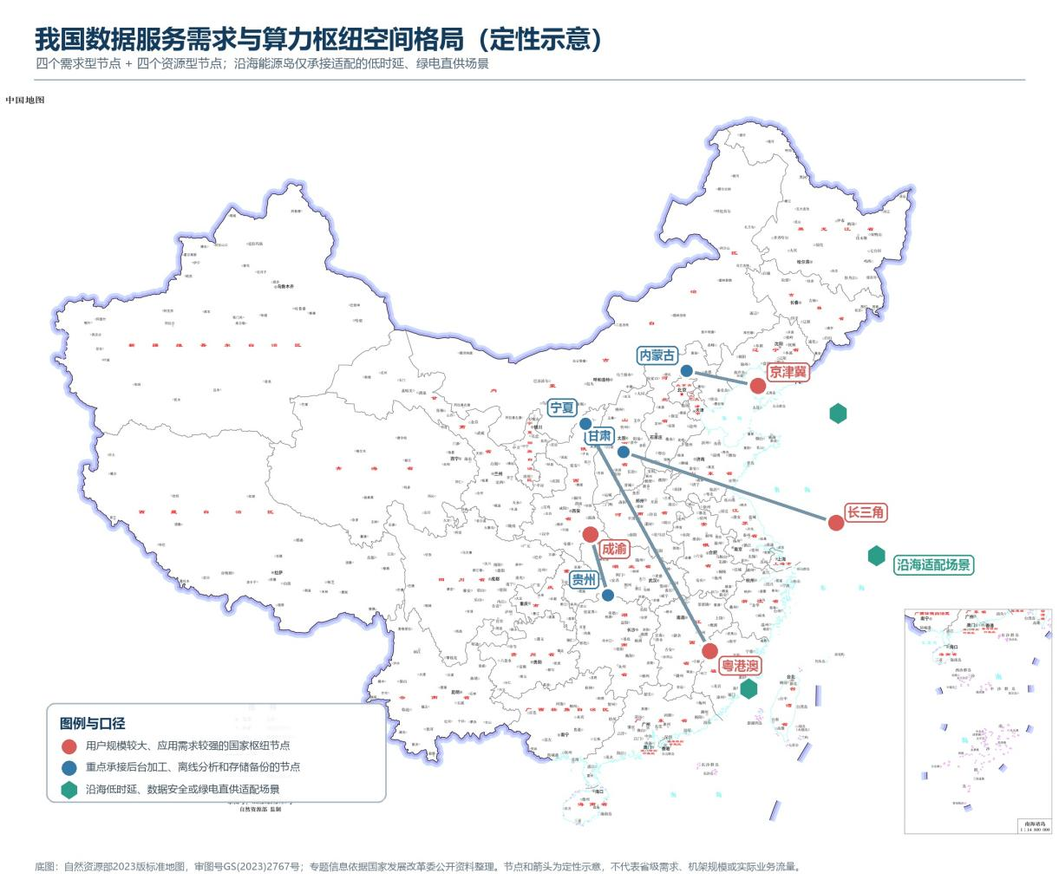
图1-2 我国数据服务需求与算力枢纽空间格局（定性示意）

二、 深远海新能源开发现状

（一）从近海规模开发向深远海示范推进
首先，我国当前处于“近海规模化、深远海示范化”阶段：已形成海上风电整机、基础、海缆、施工和运维产业链，柔性直流、大容量机组和海上升压站持续开展工程应用。漂浮式风电已完成单机和局部场景示范，但批量化成本、动态海缆、系泊系统、强台风适应性和长期运维数据仍不足。虽然海上光伏、潮流能和波浪能技术成熟度和场址适用性不同，但可提供补充。近期方案可以漂浮式风电为主体，其他电源可以按资源条件接入或预留接口。

（二）多元消纳和综合利用开始出现
其次，构网型储能、电解水制氢、海底数据中心和海洋综合用能均已出现陆上、近岸或单模块项目，为深远海系统提供了技术起点。但现有项目主要证明设备或局部组合可以运行，尚未充分证明弱网条件下的长期稳定、多产品统一调度和全寿命经济性。

（三） 国家相关布局
最后，国家能源集团已形成海上风电、海上光伏、构网型储能和氢能等分系统实践[3][43][44][45]。这些布局提供了海上新能源开发和海工组织基础，但深远海多设备共平台运行、算力客户运营、氢能储运合同和统一计量结算仍需专项验证。

三、 现有布局下的四类挑战

（一） 输电经济性挑战
离岸距离和水深增加后，海缆、换流设施、施工船舶、检修窗口和备用通道的成本与风险同步上升。需要重点判断单一电力收入能否覆盖新增送出设施和运维成本。

（二） 新能源消纳挑战
深远海风电具有波动性，送出通道却具有固定容量。当高出力与通道受限同时出现时，可能产生弃能；低出力期又可能造成公共设施利用不足。仅扩大装机不能解决这一矛盾，需要检验制氢、柔性算力和储能能否形成可计量的额外消纳出口。

（三） 系统稳定与可靠性挑战
弱网或孤网系统缺少大电网的电压、频率和惯量支撑，风机、储能、电解槽和算力负荷又主要通过电力电子设备接入。系统不仅要处理秒级扰动和小时级能量平衡，还要应对极端天气、通信中断和黑启动。

（四） 市场化与价值实现挑战
电力、氢能和算力采用不同的价格、交付和合同机制。多出口虽然可能拓展收入来源，也会增加设备投资、客户履约和跨市场结算风险。若绿色溢价、最低承购和服务等级不能合同化，多产品并不必然提高项目价值。

四、 研究思路与创新点

（一） 研究命题与对照设计
针对上述挑战，本报告提出待验证的研究命题：在相同资源时序和装机边界下，若配置由多源供电、构网型混合储能、柔性算力、制氢和多形态输出构成的综合能源体，并由统一调度系统在安全约束下分配能量，则可能比单一电力外送获得更高的新能源利用率、运行价值和供能可靠性。接下来本报告研究回答“组合方案改善多少、何时成立、在哪些边界下不成立”。基准方案采用“新能源发电—海缆外送”路径，研究方案采用“多源供给—混合储能—算力/制氢—多形态输出”路径。研究方案的改变同时包含新增出口资产与协同调度的组合效应；各模块及EMS的独立贡献需通过消融试验识别。

（二）研究假设
编号 | 正式研究假设 | 主要验证指标 | 判定边界
H1 消纳假设 | 在相同资源时序和装机边界下，多出口协同较单一电力外送能够提高可再生能源利用率并降低弃能。 | 新能源利用率、弃能量 | 典型48 h与8,760 h年度场景
H2 运行经济性假设 | 在给定离岸距离、产品价格、设备容量和运行约束下，多出口协同较单一电力外送能够提高现金运行毛收益或降低净运行成本。 | 现金运行毛收益、净运行成本、边界敏感性 | 仅代表运行层；全寿命投资另行评价
H3 小时级供能可靠性假设 | 在相同资源与事件场景下，混合储能和负荷分级能够降低小时级关键负荷缺供。 | ENS、EENS、SOC、氢库存、极端事件缺供 | 电气快速动态不由小时级模型证明
H4 抗风险假设 | 在设定的市场价格扰动范围内，电力、氢能和算力组合收入能够降低对单一市场的收益依赖和下行敏感性。 | 收入结构、价格敏感性、现金收益变化 | 需结合概率价格和合同组合补充验证
注：本报告以48 h为机制展示窗口；8,760 h为2025年逐时场景序列，原始数据文件、时区与时间戳连续性以模型为准。
基于上述研究框架，后续章节将围绕深远海平台与动态海缆、构网型混合储能、海上制氢储运以及多时间尺度协同调度等关键技术展开系统分析，并通过模型构建和场景仿真对H1—H4进行验证。由此，本章提出的研究问题、研究命题与研究假设构成全文后续技术识别、模型构建和实证分析的逻辑起点，并为进一步研究深远海能源岛的系统集成及产业培育路径奠定基础

第二章 深远海能源岛的定义与未来产业方向研判

一、 深远海能源岛的定义
本文所称深远海能源岛，是一种具有能源枢纽功能的综合能源基础设施。它依托自然岛屿、人工岛、固定式或漂浮式平台及其集群，汇集深远海可再生能源，通过储能、能量转化和协同调度，对外提供电力、分子能源、算力服务和海洋用能等多形态产品。其本质是把能源生产、稳定控制、价值转化和产品交付组织在统一系统边界内。
能源枢纽需要具备三项基本能力。第一，在外部电网支撑较弱或暂时失去支撑时，维持局部电压、频率和关键负荷供能；第二，在秒级、小时级和更长时间尺度上转移、分配能源；第三，对不同产品进行独立计量、交付和结算。由此，系统可以采用并网、弱网或孤网运行方式，不完全脱离陆地电网。
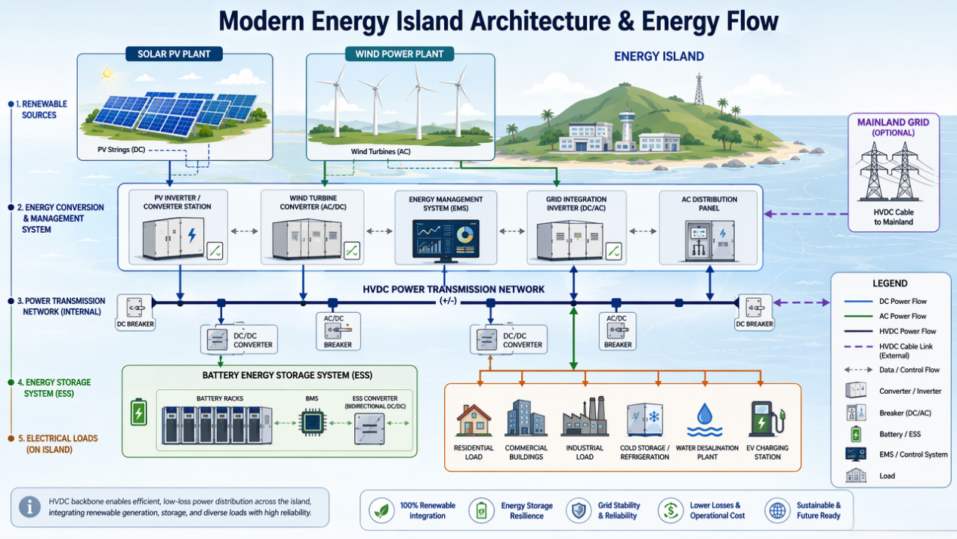
图2.1 能源岛概念与能流图
其必要构成包括主力电源、稳定控制与储能、公共母线、通信计量、安全系统和协同调度。对一般能源岛而言，制氢、算力舱、海水淡化、养殖和其他海洋用能可按场址选配；其中，制氢与柔性算力是用于检验多出口价值转化假设的核心模块。
从产业边界看，深远海能源岛产业化对象包括三层：适应深远海环境的能源与海工装备；公共电气、通信、安全和调度系统；电力、分子能源、算力及海洋服务的交付能力。与海上风电场相比，其价值出口不只依赖电力外送，各模块又共享公共母线、能量路由和安全边界，并由统一调度决定能量分配。
从评价边界看，能源岛的必要性取决于场址离岸距离、资源波动、外送条件、产品需求和运维条件。某一场址若采用单一外送已经具有更低的全寿命成本和足够可靠性，就没有增加复杂模块的必要。

二、 国际能源岛与国内深远海开发趋势

（一） 三类主要路径
当前，国际能源岛处于规划与单模块测试并存阶段。现有实践大体沿三条路径发展，分别解决远距离汇集、能源形态转化和海上就地用能问题。
第一类是电网互联枢纽型。以丹麦博恩霍尔姆能源岛和比利时伊丽莎白公主岛等项目为例，海上风电集中汇集和跨区域电网连接是主要功能[49][50]。这一路径能够扩大送出范围并共享海上电气设施，但仍主要依赖电量交付，公共基础设施投资、建设进度和多主体协调直接影响项目边界。
第二类是电—氢及合成燃料转化型。北海相关规划提出将部分海上风电用于制氢及Power-to-X，以形成可储运的能源产品。其价值在于为受限电量增加出口，但海上电解设备的长期耐久、储运安全、全链条效率和绿色产品承购价格尚未普遍闭合。
第三类是能源与海上负荷融合型。挪威Hywind Tampen已用漂浮式风电为海上油气设施供电，证明漂浮式风电与既有海上负荷可以形成局部集成[51]；海底数据中心等项目则开始验证海水冷却、舱体和光通信。
三类路径相互关联。电网互联提供基础送出，电—氢转化扩大能源形态，海上负荷提高就地利用。同时，单台设备可运行不等于综合系统可复制。当前仍缺少同时闭合长期可靠性、全寿命成本、多产品合同和跨主体责任的完整案例。

（二） 国内开发现状
我国海上风电发展路径与欧洲存在差异主要来自电网结构、市场边界和产业需求：欧洲能源岛较多服务跨国互联和区域电力市场；我国则依托统一大电网、沿海负荷中心和完整制造体系，电力外送仍是基础，并且适合探索就地制氢、绿色算力与其他综合用能。同时，国内正进入深远海工程示范阶段。大容量风机等均有项目积累；国家规划也已提出海上能源岛示范和深远海海上风电建设[39][48]。但目前的主要进展仍集中在单项工程，构网运行、多设备共平台、多产品在线调度和长期商业合同仍缺少完整验证。
国内趋势可总结为三个特征。第一，开发海域由近岸浅水向远岸深水延伸，工程重点由单机容量扩大到漂浮基础、动态连接和远程运维。第二，沿海地区的绿色制造、港航燃料和数字基础设施需求，为电力之外的产品提供了潜在客户。第三，项目组织正在由单一发电企业主导，转向能源、海工、通信、化工和终端用户共同参与。三项变化使系统集成的重要性上升，也增加了接口和责任管理难度。

（三）阶段判断：由单项示范走向系统示范
由此，资源开发正在向远岸和深水延伸，价值出口正在由单一电力扩展，但产业仍处于单点技术向系统集成过渡阶段。该阶段有两个判断边界。一是“有项目”不等于“有产业”，产业形成还需要连续订单、稳定客户、可复用设计和通用标准；二是“部件成熟”不等于“系统成熟”，海上长期运行数据、跨时间尺度控制和多产品合同必须在同一边界内验证。

三、“源储算用”融合的未来产业属性
接下来采用三项基本标准对产业属性进行判断：

（一）产业化判断
“源储算用”的产业变化体现在组织方式。传统海上风电主要围绕风场、海缆和电量结算组织投资；融合型能源岛还需要储能控制、氢能储运、算力服务、海工运维、通信计量和多产品合同。其产出可以包括电力、氢氨产品、算力服务、海洋用能，以及由长期运行形成的设计规范、调度软件、认证方法和数据服务。

（二）技术、市场、政策拐点及其成立条件
能源岛的技术拐点已部分形成。漂浮式风电、电池储能、电解槽、柔性直流和海底数据舱已有不同程度的工程基础，项目示范所需设备不必从零研发；深远海平台级构网、黑启动与保护协同、多设备长期共平台运行、柔性算力分级和多产品实时调度则仍处于验证阶段。技术上可以开展最小闭环示范。
市场拐点表现为具有需求基础。 当前，沿海地区对绿电、低碳氢能、绿色航运燃料和算力服务存在新增需求，远距离送出约束也提高了就地转化的吸引力。但市场是否成立仍取决于最低承购、服务等级、绿色属性、交付地点和违约责任。
政策拐点表现为多项政策开始同向。政策拐点的关键是综合项目能否获得明确的审批路径、计量边界和绿色属性确认。深远海风电、绿电直连、构网型储能、氢能试点和绿色算力分别获得政策支持[11][16][18][39]。但能源岛同时涉及用海、能源、化工、数据、通信和生态管理，仍需要联合审批、分表计量、产品认证和安全标准等制度成果。

（三）未来产业属性的条件性结论
综合判断，深远海能源岛具备前瞻性、产业变革潜力和成长性。其前瞻性来自深远海资源开发和新增绿色需求的汇聚；产业变革潜力来自能源生产、数字服务和分子能源的协同；成长性来自设备、工程、运营、数据和标准可分阶段扩展。同时，该方向具有较高资本强度、海洋环境风险和市场不确定性。
因此，深远海能源岛作为“具备培育价值、处于系统集成和商业模式验证阶段的潜在未来产业”，尚未成熟且没有适用于所有场址的通用方案。“源储算用”能否优于单一电力外送，由量化结果和全寿命边界共同决定。

四、 我国形成优势的基础与窗口期

（一） 形成特色路径的四项基础
我国发展深远海能源岛的第一项基础，是资源与需求在沿海空间内相互接近。渤海、黄海、东海和南海具有不同的海上风电开发条件，长三角、山东半岛、海峡西岸和粤港澳大湾区则集聚制造业、港航、化工、算力和电力需求。这种邻近关系为电力、氢能、算力和海洋服务的组合提供了场景。
第二项基础，是较完整的装备制造和海洋工程体系。我国已经具备风机、基础、海缆、海上升压站、施工安装和运维能力，储能、电解槽、氢氨醇转化和数字基础设施也具有制造和项目经验。
第三项基础，是可以由陆向海迁移的系统能力。陆上弱网和孤网项目为构网型储能、能量管理和黑启动提供了经验，化工和港航体系为氢氨储运提供了产业接口，通信和数据中心项目为海底舱体和远程运营提供了基础。
第四项基础，是大型能源企业能够组织跨业务场景和长期验证。深远海能源岛需要电源、储能、用能设施和客户在同一边界内持续运行，单一设备企业通常难以独立完成。企业可利用既有新能源、化工、运输和科研场景，先验证公共接口和运营规则，再引入通信、算力、船级社和金融机构，降低一次性组织全部产业参与方的难度[3][43][44][45]。

（二）短板决定近期任务边界
同时，我国海洋新能源产业存在四类短板：深远海平台、动态海缆和多设备长期耦合数据不足；构网控制、保护配合和黑启动缺少实海系统验证；电力、氢能和算力之间的调度、计量和合同责任尚未形成通用模式；跨部门审批和检测认证缺少统一接口。这些短板决定了首个示范不宜追求模块齐全。更合理的任务是选择一个外送约束明确、资源数据可获得、终端客户可接触的场址，配置能够检验核心假设的最小系统；对尚未具备合同或安全条件的模块预留接口，不提前固化投资。这样既保留未来扩展空间，也避免前沿概念掩盖主系统尚未闭合的问题。

(三) 窗口期判断
当前我国相关产业处于“示范验证窗口”，尚未形成可扩大投资的竞争窗口。原因在于主要设备已有国产供应基础，深远海和绿色用能需求也提供了真实场景，但相关系统标准尚未定型。此时适合以有限风险资本获得运行、成本、合同和安全证据，再决定是否规模化复制。
窗口期的边界由进入条件决定：可核验的风光资源与海况数据、明确的主产品和潜在承购方、可实施的用海与安全路径，以及能够覆盖关键故障场景的测试条件。若上述条件长期不能满足，则应调整场址、缩小系统或暂停进入。

第三章 系统架构与关键技术体系
本章以蓝海枢纽总体架构（图3-1）为对象，按照“痛点—系统作用—技术成熟度—工程短板”的逻辑识别关键技术。首先判断各技术是否直接影响资源获取、弱网稳定、价值转化或多产品协同，再结合公开工程证据和TRL评估成熟度，并用第五章的敏感性与极端事件结果检验其对能量充足性和运行价值的影响。
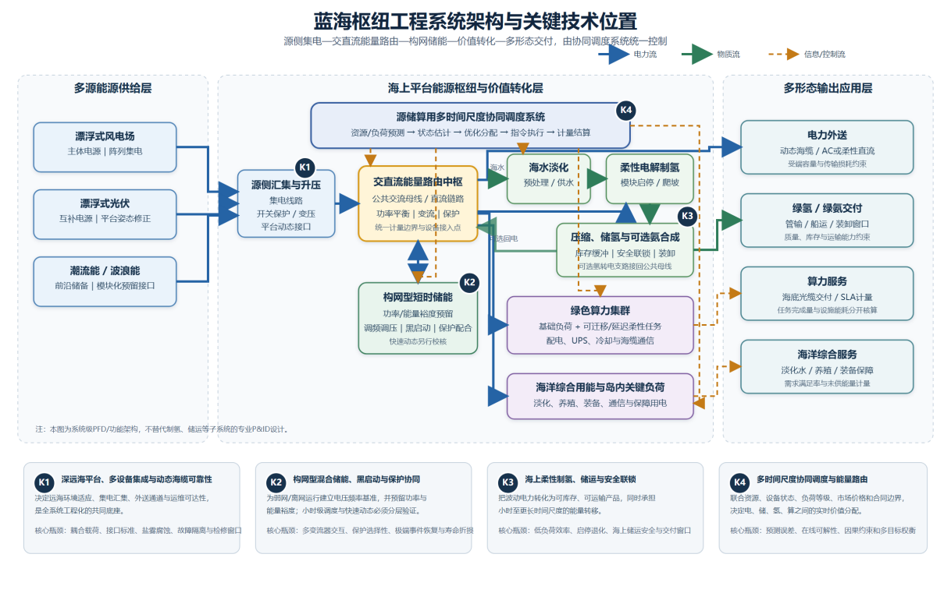
图3-1 蓝海枢纽工程系统架构与关键技术位置。图中K1—K4为决定系统集成、离网运行、价值转化和协同运营的四项核心技术。
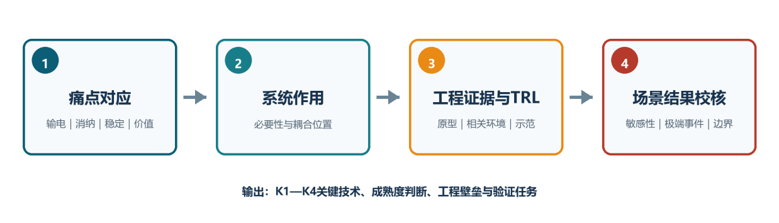
图3-2 关键技术识别与筛选流程。候选技术经痛点对应、系统作用、工程证据和TRL筛选，再由敏感性及极端事件结果校核，形成关键技术、成熟度与突破路径。

一、多源能源供给模块：资源与成本的杠杆
多源结构按照资源禀赋、技术成熟度、发电小时数和可预测性确定主次：漂浮式风电为主体，漂浮式光伏为补充，潮流能与波浪能预留接口。漂浮式风电承担基础电量，其性能、可靠性和抗台风能力直接决定制氢与算力的供给上限，是源侧主体技术。
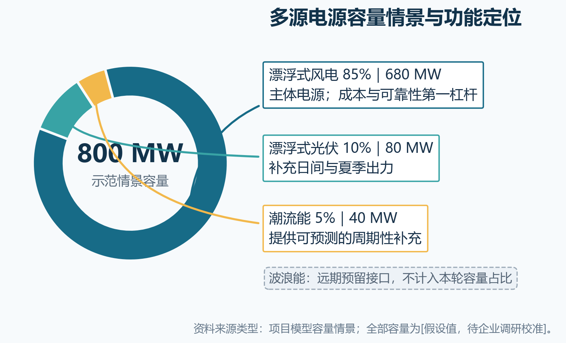
图3-3 多源电源容量情景与功能定位。漂浮式风电构成主体容量，漂浮式光伏和潮流能承担互补；波浪能作为远期接口，不计入本轮容量占比。
深远海风资源具有开发潜力，但可利用风速、湍流、极端风浪和年利用小时均具有显著场址差异。本报告不采用通用利用小时替代场址数据；近期以漂浮式风电作为主体电源的依据，是其资源规模、工程基础及与沿海负荷的空间关系，具体出力由第四章资源模型和第五章场景数据计算。
漂浮式风电成本高度依赖整机、浮式基础、系泊、动态海缆、施工安装和运维方案[29]。因此，整机大型化、平台与系泊轻量化、动态海缆可靠性和港口—船舶协同是源侧主要降本杠杆；各环节占比需按目标场址和供应商报价校准。
抗台风与极端海况是可靠性瓶颈。现有漂浮式项目可为整机、平台和系泊设计提供组件层参考[51]，但不能替代本项目在目标海域的极端风浪、疲劳、动态海缆和复归策略验证。
第五章设置24 h源侧可用新能源为0的台风过境代理场景。该场景下年度模型输出为341.340 MWh ENS，并出现18 h储备回退；结果只用于识别当前容量配置的能量充足性边界，不代表真实台风实绩，也不能单独证明整机、平台或动态海缆性能。

二、能源岛储能与价值转化中枢：可靠性的屏障
混合储能体系由构网型电池储能、电解槽柔性消纳、储氢与氢转电组成，分别承担秒—分钟、分钟—日、小时—季节等不同时间尺度的作用。年度主算以30 MW氢转电支路和小时级能量转换代理表示跨时段保供，不构成燃料电池动态性能或黑启动证明。在仿真测试中年度模型出现2,248.455 MWh ENS和储备回退，说明在当前容量与场景设定下长时储备不足；小时级结果不能替代频率、电压、保护配合和黑启动验证。
表3-1 多时间尺度储能与价值转化体系关键性
调节环节 | 主要功能 | 关键性判断
构网型电池储能 | 秒—分钟级功率平衡、电压频率参考和黑启动 | 弱网/孤网必要支撑；深远海平台级成熟度待实证
电解槽柔性负荷 | 分钟—日级富余电力消纳与制氢 | 决定额外消纳上限和制氢成本；参数待设备曲线校准
储氢与氢转电 | 小时—多日能量转移与关键负荷保供 | 容量需按资源低谷和ENS边界重算
构网/黑启动控制 | 分级恢复负荷并协调多机并联 | 时序、保护配合和快速动态需EMT/HIL及实海验证
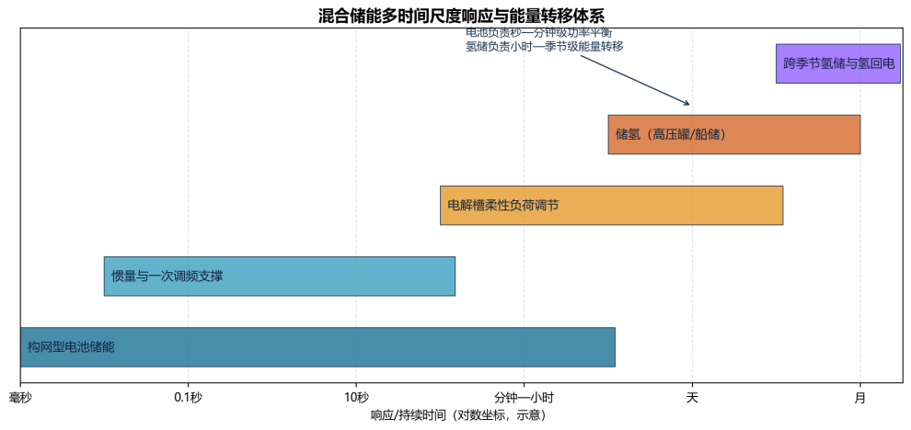
图3-4 混合储能多时间尺度响应示意图。电池储能负责秒—分钟级功率平衡，电解槽承担分钟—日级柔性负荷，储氢与氢回电覆盖小时—季节级能量转移。
构网型电池承担电压、频率参考和短时调节，氢链承担柔性消纳与长时能量转移。陆上构网型储能已有工程应用，但深远海平台运动、高湿高盐、多机并联、保护协同和黑启动时序仍需EMT/HIL及实海验证。第五章制氢量和氢价敏感性属于当前场景下的系统输出，不能据此识别构网储能或氢链的独立贡献。

三、 绿色算力与氢协同：经济性的高价值通道
绿色算力是本项目区别于以能源转换为主的能源岛方案的重要价值通道。部分训练、批处理和离线分析任务具有可延迟、可迁移或可中断特征，可在任务池和服务约束允许时随可用新能源调整功率；它将与制氢形成互补：制氢用于大规模能量转化和跨时段储运，聚合柔性算力用于不经过能源载体转换的数字服务交付，电池储能则承担小时级能量搬移并为快速构网控制预留工作点。在本报告价格设定下，柔性算力具有较高的单位电量变现能力；现有近岸海底数据中心可为舱体、冷却和光通信提供参考，但本项目PUE<1.1仍是目标值，不等同于已验证性能。
仿真测试中主比较采用聚合弹性功率接口，算力任务将按可中断柔性负荷处理；刚性推理、连续训练和作业级延期队列作为扩展模型保留，未纳入本轮年度主账。年度模型中，混合方案相对纯电基准的利用率改善是设备配置、出口组合和调度共同作用的结果。
此外，协同调度EMS模块负责在可靠性约束下分配电力、制氢和柔性算力通道。仿真结果说明统一调度是实现多通道能量分配的必要机制；EMS的独立增益仍需在相同设备容量下，以固定规则调度与优化调度开展消融对照。

四、多形态输出与海洋综合用能：价值通道与产业外延
动态海缆、柔性直流并网和共享送出是上下游共同的关键技术。电力外送作为基础出口，受到离岸距离、海缆容量、损耗和资产边界制约。第五章在设定的海缆CAPEX口径下分别开展距离投资台账和高损耗可行域测试，两类敏感性不作等同解释。
氢能可通过管道或船运交付，高压气态氢、液氢、绿氨和绿色甲醇对应不同的效率、安全许可和承购条件。本轮模型只计算氢产品交付；液氢、绿氨和绿色甲醇为中远期可选路径，不纳入当前模型收益。
算力服务可通过海底光缆或光电复合海缆交付。现有近岸项目为舱体、冷却和通信提供工程参考，尚不能证明吉瓦级深远海算力集群的长期可靠性、SLA和商业可行性。
海洋综合用能包括海水淡化、海洋牧场/养殖、装备供电和辅助负荷。“国能共享号”等项目提供了风渔融合参考[3]；相关场景可能形成辅助用能和产业协同价值。
表3-2 蓝海枢纽产业链关键技术及作用
产业链环节 | 关键技术 | 在能源岛中的作用
上游装备 | 大容量漂浮式风机 | 决定主体电量、机组可维护性和源侧成本边界[29]
上游装备 | 浮式基础、系泊与动态海缆 | 决定极端海况可靠性、疲劳寿命和深远海连接能力[29][51]
上游装备 | 电解槽、构网PCS、电池与算力硬件 | 提供稳定控制、价值转化和柔性负荷；参数需设备曲线或报价校准
中游工程 | 港口总装、拖航、安装与专用船舶 | 决定施工窗口、海上作业量和长期可维护性
中游工程 | 海上换流、海缆敷设与智能运维 | 形成基础送出通道并缩短故障定位和修复时间
下游交付 | 电力外送与共享送出 | 提供基础产品出口，受距离、容量、损耗和资产边界约束
下游交付 | 氢储运及氨醇远期接口 | 将富余电量转为分子能源；安全许可、物流与承购需分阶段闭合
下游交付 | 绿色算力与海洋综合用能 | 形成就地柔性负荷和服务收入；SLA及服务价格待客户验证

五、 关键技术识别与成熟度评估
候选技术中，决定项目成败的四项系统级技术固定为K1深远海平台、多设备集成与动态海缆可靠性，K2构网型混合储能、黑启动与保护协同，K3海上柔性制氢储运与安全联锁，K4多时间尺度协同调度与能量路由。绿色算力是高价值应用和重要支撑，其他电源与海洋用能按场址预留接口。
表3-3 K1—K4核心技术多维工程评价
核心技术 | 经济性影响 | 深远海可靠性作用 | 供应链与落地条件 | 判定
K1 平台集成与动态海缆可靠性 | 决定平台、送出、安装与运维成本 | 决定极端海况、疲劳和故障修复能力 | 国内风机、海缆和海工基础较强；需场址化设计、船期和长期海试 | 核心
K2 构网型混合储能、黑启动与保护协同 | 影响缺供、备用和冗余配置 | 建立弱网/孤网电压频率参考与恢复能力 | 陆上设备基础较好；需EMT/HIL、保护配合与实海联调 | 核心
K3 海上柔性制氢储运与安全联锁 | 扩大富余电量出口，受储运和承购约束 | 提供长时转移并引入氢安全边界 | 电解槽基础较强；安全、物流、许可和合同须同时成立 | 核心
K4 多时间尺度协同调度与能量路由 | 决定多产品分配和运行价值 | 协调备用、事件回退和负荷分级 | 算法可迁移；需代码归档、HIL和连续运行数据 | 核心
在关键性评估基础上，本章采用TRL 1—9评估成熟度。TRL只依据原型、相关环境试验、工程示范和商业运行证据判断；本报告自建模型用于评估系统作用和场景边界，不直接提高TRL。评估时间点为2026年7月，未能逐项核实的等级标为项目组初评。
表3-4 蓝海枢纽关键技术TRL评估总表
技术对象 | TRL | 主要工程证据 | 风险与判定边界
大容量漂浮式风电整机 | 8 | 已有多项目示范与工程应用[29][51] | 目标海域强台风和全寿命可靠性仍需场址验证
浮式平台、系泊与动态连接 | 7—8 | Hywind等项目及国内风渔融合平台提供参考[3][51] | 多设备共平台、动态海缆疲劳和长期运维待验证
漂浮式光伏 | 5—6 | 近岸/水面示范为主 | 深远海姿态、盐雾和长期可靠性证据不足
潮流能/波浪能 | 5—6 | 已有兆瓦级原型和连续运行案例 | 规模化成本和场址适配性仍不确定
陆上构网型电池储能 | 7 | 已有示范工程 | 不能直接外推深远海平台化成熟度
深远海平台构网与黑启动 | 4—5 | 尚无完整投运案例；项目组初评 | 需EMT/HIL、保护配合和实海验证
商用电解水制氢 | 9 | 碱性/PEM设备已规模化商用[28] | 海上部署的耐久与辅机边界需重新验证
海上制氢—储氢—交付 | 5—6 | 海上直接电解原型提供相关环境证据[8] | 完整储运、安全许可和承购链尚未闭合
近岸海底数据中心 | 8—9 | 近岸舱体、冷却与光通信已有项目 | 不代表深远海大规模直连场景
海风直连海底算力 | 5—6 | 近岸局部集成项目提供参考 | 规模化功率品质、SLA和客户合同待验证
大容量海上柔直送出 | 8 | 海上柔性直流已有工程应用 | 超长距离动态段疲劳与运维仍是风险
源储算用协同调度EMS | 3—4 | 已形成数学模型和场景仿真；非TRL提升证据 | 尚无原型、HIL或相关环境连续运行证据
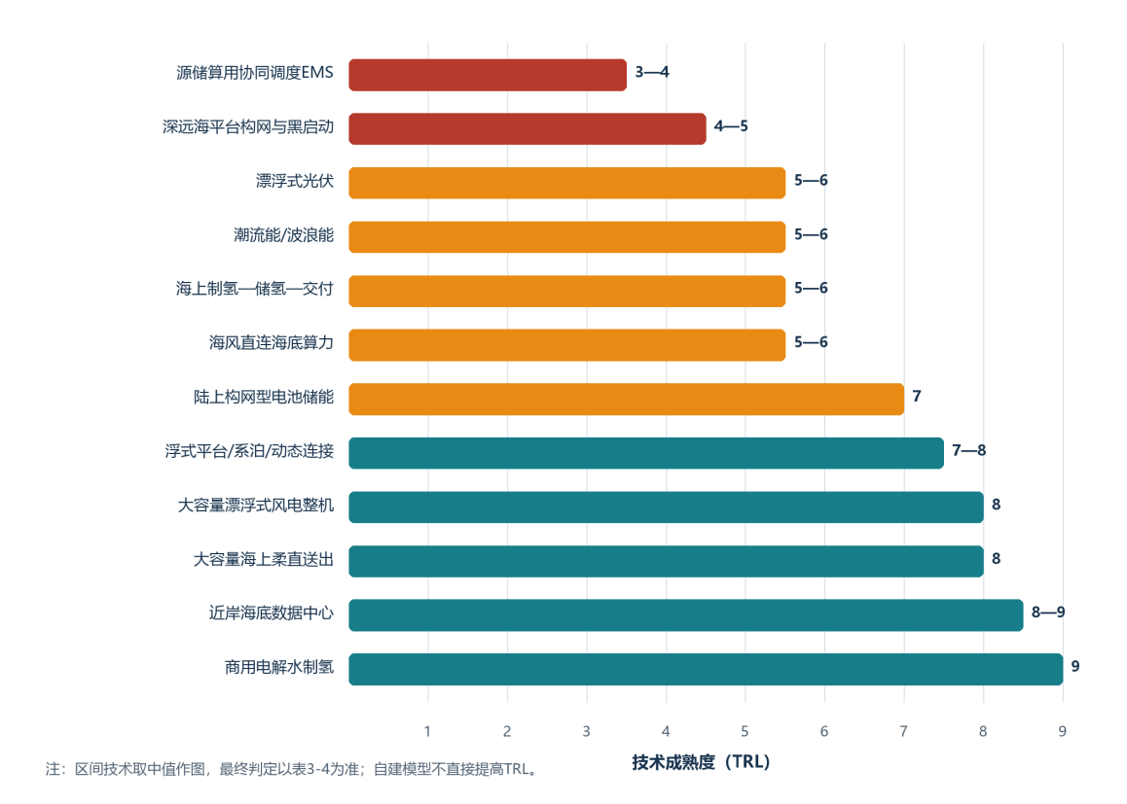
图3-5 蓝海枢纽关键技术成熟度评估。蓝色为TRL 8—9工程化/商业化技术，橙色为TRL 6—7示范验证技术，红色为TRL 5及以下待验证技术。
评估表明，成熟设备可以作为工程底座，但深远海平台级构网、海上制氢储运、深远海直连算力和源储算用协同调度仍缺少同一系统边界内的工程证据。其中K1—K4应优先进入分系统验证和集成示范；自建模型结果只用于确定验证工况和参数边界。
表3-5 技术壁垒与未来突破路径
技术壁垒 | 主要成因 | 突破与验证方向
深远海平台构网与黑启动 | 多机并联、平台运动、高湿高盐和保护配合缺少系统证据 | 开展EMT/HIL、控制器联调和分级黑启动实海验证
海上制氢储运与安全 | 耐久、压缩/储运、氢脆腐蚀、安全许可和稳定承购未闭合 | 近期验证成熟电解水+取水淡化及气态氢交付；氨醇在条件成立后进入中远期
多源极端海况协同 | 场址实测和极端事件样本不足，复归策略缺少证据 | 建立同场资源海况数据、事件库和预警—降额—切出—复归策略
算力与氢协同调度 | 任务、价格和SLA缺乏长期合同锚点 | 积累任务与价格数据，建立概率预测、滚动优化和可审计回退
超长距离动态海缆 | 动态疲劳、锚害与运维窗口受限，成本边界依赖工程方案 | 开展在线监测、寿命预测、冗余回路和快速修复验证
实际研究顺序可为：近期开展海风直连海底算力、构网储能和离网制氢分系统验证；中期验证深远海漂浮平台构网、海上储氢和极端海况协同；远期再扩展跨季节储氢、多形态输出与跨域互联。

第四章 源储算用协同调度与多目标优化模型
本章在系统架构的基础上建立深远海能源岛小时级协同调度模型。多源可再生能源模型首先依据环境条件和设备状态计算逐时可用功率；电池储能、制氢储氢与绿色算力模型分别描述跨时段能量转移、能量载体转换和可调负荷；电力、氢能、算力服务及海洋用能通过各自的输出通道形成可计量结果。各子模型在公共交流母线上满足逐时功率平衡，并在设备容量、状态递推、服务要求和运行目标共同构成的可行域内确定调度结果。
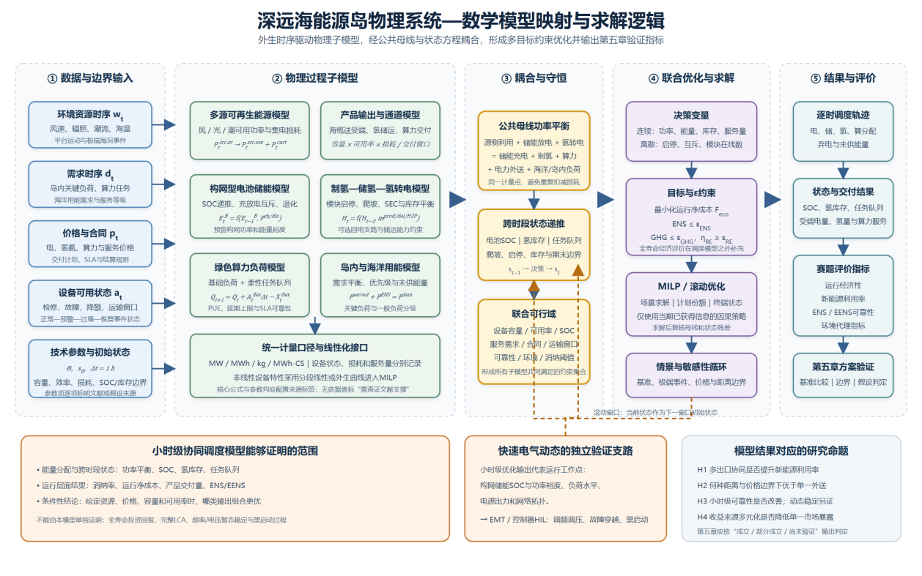
图4-1 深远海能源岛物理系统—数学模型映射与求解逻辑。小时级模型用于验证能量分配和运行结果，快速电气动态与全寿命评价采用独立验证支路。

一、模型范围与变量体系
协同调度模型采用离散时序描述能源岛在连续运行过程中的功率分配与状态变化，功率变量表示对应小时内的平均功率，电池能量和氢库存定义为时段末状态。滚动计算时，上一窗口的末状态作为下一窗口的初始状态。
模型输入归纳为环境、需求、价格和设备状态四类时序信息。记$w_{t}$为环境变量向量，包括风速、辐照度、潮流速度、海温和平台运动；$d_{t}$为需求变量向量，包括内部用电、算力需求和海洋用能需求；$p_{t}$为电力、氢气、算力和海洋服务价格；$a_{t}$表示设备与输出通道的逐时可用状态。给定技术参数集合$Θ$和初始状态$s_{0}$后，模型求取各时段运行决策$x_{t}$，并由状态方程更新系统状态$s_{t}$。
模型统一采用MW表示功率、MWh表示电能、kg表示氢气质量。算力服务采用MWh-CS计量，其中CS为本研究定义的IT侧等效服务电量，不等同于GPU时或FLOPs；设施入口电能、IT侧服务量和结算价格分别记录。

二、多源可再生能源出力模型
多源供给模型的输入为海洋环境时序，输出为公共汇集点的逐时可用功率。风电、光伏和潮流能分别依据资源条件、设备功率曲线和运行状态计算可用功率，再扣除相应集电损耗。最终得到的$P_{t}^{src,av}$表示第$t$小时源侧能够提供的最大电功率。

（一） 漂浮式风电
漂浮平台的纵荡和纵摇会改变叶轮相对于来流的运动速度。设第$j$台风机轮毂高度处的环境风速为$v_{j,t}^{hub}$，则其等效相对风速写为
$$v_{j,t}^{rel}\text{=}max\left[0,v_{j,t}^{hub}\text{-}{\overset{˙}{x}}_{j,t}^{surge}\text{-}H_{j}{\overset{˙}{θ}}_{j,t}^{pitch}\right].$$
式中，${\overset{˙}{x}}_{j,t}^{surge}$为平台沿主风向的纵荡速度，单位为m/s；$H_{j}$为轮毂相对平台参考点的高度；${\overset{˙}{θ}}_{j,t}^{pitch}$为纵摇角速度。乘积$H_{j}{\overset{˙}{θ}}_{j,t}^{pitch}$由$v\text{=}ωr$得到，表示纵摇在轮毂位置产生的近似线速度。外层$max(0,⋅)$用于保证修正后的相对风速非负。相对风速经设备电功率曲线$f_{P\text{-}v}(⋅)$映射为机组可发功率，并受额定功率、设备状态和降额限制：
$$P_{j,t}^{w,av}\text{=}a_{j,t}^{w}d_{j,t}^{w}min\left\{f_{P\text{-}v}\left(v_{j,t}^{rel}\right),P_{j}^{r}\right\}.$$
其中$P_{j}^{r}$为额定功率，$a_{j,t}^{w}$表示设备可用状态，$d_{j,t}^{w}$表示环境或控制造成的降额比例。场内集电损耗率为$λ^{w,col}$时，风电场汇集点功率为
$$P_{t}^{w,av}\text{=}(1\text{-}λ^{w,col})\sum_{j}{P_{j,t}^{w,av}}.$$
切入/切出风速、极端海况、故障和复归状态均通过$a_{j,t}^{w}$进入功率边界。受控增功时还满足
$$P_{j,t}^{w,av}\text{-}P_{j,t\text{-}1}^{w,av}≤R_{j}^{w,up}Δt,$$
其中$R_{j}^{w,up}$为向上爬坡速率；资源骤降和保护停机时，可用功率直接随物理边界下降。风功率曲线只用于预处理逐时物理可用功率，该量作为固定参数进入多源聚合和利用率分母；实际利用量由聚合层的可用量—利用量—弃电关系决定。

（二）漂浮式光伏
漂浮式光伏首先根据太阳位置和平台姿态计算阵列面辐照度。设$s_{t}$为太阳方向单位向量，$n_{t}$为阵列法向量，$n_{z,t}$为其竖直分量，则
$$\begin{matrix}G_{t}^{POA}\text{=}G_{DNI,t}max(0,s_{t}⋅n_{t})\text{+}G_{DHI,t}\frac{1\text{+}n_{z,t}}{2} \\ \text{+}ρ_{g}G_{GHI,t}\frac{1\text{-}n_{z,t}}{2}\text{+}φ_{b}G_{rear,t}.\end{matrix}$$
其中$G_{DNI}$、$G_{DHI}$和$G_{GHI}$分别为直接法向、散射水平和总水平辐照度，$ρ_{g}$为等效反照率，$φ_{b}G_{rear}$表示背面辐照贡献。组件温度采用
$$T_{t}^{m}\text{=}T_{t}^{a}\text{+}\frac{G_{t}^{POA}}{U_{0}\text{+}U_{1}v_{t}^{loc}},$$
其中$T_{t}^{a}$为环境温度，$v_{t}^{loc}$为局部风速，$U_{0},U_{1}$为换热系数。考虑温度修正、逆变效率、逆变器削顶和集电损耗后，
$$P_{t}^{pv,av}\text{=}(1\text{-}λ^{pv,col})min\left[P_{ac}^{r},η_{inv}(l_{t})P_{dc}^{r}\frac{G_{t}^{POA}}{G_{STC}}(1\text{+}γ_{P}(T_{t}^{m}\text{-}T_{STC}))\right].$$
式中$P_{dc}^{r}$、$P_{ac}^{r}$分别为直流和交流额定功率，$η_{inv}(l_{t})$为负载率$l_{t}$下的逆变效率，$γ_{P}$为功率温度系数。

（三） 潮流能与多源聚合
设$u_{t}$为潮流轴向速度，$u_{t}^{plat}$为平台同方向运动速度，$k_{t}^{wake}$为尾流修正系数，则
$$u_{t}^{rel}\text{=}(u_{t}\text{-}u_{t}^{plat})k_{t}^{wake}.$$
相对流速保留方向信息，涨、落潮分别采用$f_{flood}$和$f_{ebb}$功率曲线：
$$P_{t}^{tc,curve}\text{=}\left\{\begin{matrix}f_{flood}(\text{|}u_{t}^{rel}\text{|}), & u_{t}^{rel}\text{>}u_{db}, \\ f_{ebb}(\text{|}u_{t}^{rel}\text{|}), & u_{t}^{rel}\text{<-}u_{db}, \\ 0, & \text{|}u_{t}^{rel}\text{|}≤u_{db}.\end{matrix}\right.$$
其中$u_{db}$为换向死区流速。功率曲线结果再经设备可用状态、环境降额和集电损耗修正，得到$P_{t}^{tc,av}$。三类电源在公共汇集点聚合为
$$P_{t}^{src,av}\text{=}P_{t}^{w,av}\text{+}P_{t}^{pv,av}\text{+}P_{t}^{tc,av},$$
并满足
$$P_{t}^{src,av}\text{=}P_{t}^{src,use}\text{+}P_{t}^{curt},0≤P_{t}^{src,use}≤P_{t}^{src,av}.$$
其中$P_{t}^{src,use}$为实际进入公共母线的可再生能源功率，$P_{t}^{curt}$为弃电功率。

三、 产品输出与结算约束
能源岛通过电力、氢气、算力服务和海洋用能等端口形成可计量输出。各端口分别按照受端电量、实际供应量或有效服务量核算，传输损耗在对应通道内计算。设$P_{t}^{cable,s}$和$P_{t}^{cable,r}$分别为海缆海上送端与陆上受端功率。送端受到海缆额定容量和设备可用状态限制：
$$0≤P_{t}^{cable,s}≤A_{t}^{cable}P^{cable,max}.$$
式中$A_{t}^{cable}$为逐时可用系数，$P^{cable,max}$为送端额定功率。采用综合损耗率$λ^{cable}$时，
$$P_{t}^{cable,r}\text{=}(1\text{-}λ^{cable})P_{t}^{cable,s},0≤P_{t}^{cable,r}≤P_{t}^{grid,max}.$$
其中$P_{t}^{grid,max}$为陆侧时段$t$的最大接纳功率。规划级分析可进一步采用负载率相关损耗函数$P_{t}^{loss,cable}\text{=}f_{loss}(P_{t}^{cable,s})$并作分段线性化；基准计算采用统一综合损耗率。氢气由储氢系统进入管输或船运通道：
$$\begin{matrix}0≤m_{t}^{pipe}≤A_{t}^{pipe}{\overset{´}{m}}_{t}^{pipe},0≤m_{t}^{ship}≤A_{t}^{ship}{\overset{´}{m}}_{t}^{ship}, \\ m_{t}^{H2,del}\text{=}(1\text{-}λ^{pipe})m_{t}^{pipe}\text{+}(1\text{-}λ^{ship})m_{t}^{ship}.\end{matrix}$$
式中$m_{t}^{pipe}$、$m_{t}^{ship}$为两类通道的提取质量，$\overset{´}{m}$为相应小时能力上限，$λ$为运输损耗率；$m_{t}^{H2,del}$表示最终到达接收端的氢气质量。算力结算采用有效IT服务量：
$$E_{t}^{CS,del}\text{=}E_{t}^{CS}.$$
海洋用能则采用需求平衡：
$$P_{t}^{marine}\text{+}P_{t}^{marine,ENS}\text{=}P_{t}^{marine,dem},P_{t}^{marine,ENS}≥0.$$
其中$P_{t}^{marine}$为实际供给功率，$P_{t}^{marine,ENS}$为未满足部分。各输出端口与公共母线使用相同小时索引，以保证能量统计和收益核算相互对应。

四、构网型电池储能模型
电池储能承担小时尺度的能量搬移，并为构网运行预留一定功率和能量裕度。设$P_{t}^{ch}$、$P_{t}^{dis}$分别为母线侧充电和放电功率，$E_{t}^{B}$为时段$t$结束时的可用能量，则
$$E_{t}^{B}\text{=}ρ_{B}E_{t\text{-}1}^{B}\text{+}η_{ch}P_{t}^{ch}Δt\text{-}\frac{P_{t}^{dis}Δt}{η_{dis}}.$$
式中$ρ_{B}$为能量保持率，$η_{ch}$和$η_{dis}$分别为充、放电效率。充电时只有$η_{ch}P_{t}^{ch}Δt$进入电池；向母线输出$P_{t}^{dis}Δt$时，电池内部需释放$P_{t}^{dis}Δt\text{/}η_{dis}$。SOC和功率边界写为
$$\begin{matrix}E^{r}SOC_{min}≤E_{t}^{B}≤E^{r}SOC_{max}, \\ 0≤P_{t}^{ch}≤A_{t}^{B}P^{ch,max},0≤P_{t}^{dis}≤A_{t}^{B}P^{dis,max}.\end{matrix}$$
其中$E^{r}$为额定能量，$A_{t}^{B}$为设备可用系数。为避免同一时段同时充、放电，引入$u_{t}^{ch},u_{t}^{dis}∈\{0,1\}$：
$$P_{t}^{ch}≤u_{t}^{ch}P^{ch,max},P_{t}^{dis}≤u_{t}^{dis}P^{dis,max},u_{t}^{ch}\text{+}u_{t}^{dis}≤1.$$
构网支撑需要在常规调度之外保留调节空间。令$g_{t}∈\{0,1\}$表示时段$t$是否承担构网支撑，$E^{GFM,up}$和$E^{GFM,down}$为向上、向下调节所需的能量裕度，则
$$E^{r}SOC_{min}\text{+}g_{t}E^{GFM,up}≤E_{t}^{B}≤E^{r}SOC_{max}-g_{t}E^{GFM,down}.$$
对应的功率裕度为
$$\begin{aligned}(P_{t}^{dis}-P_{t}^{ch})\text{+}g_{t}P^{GFM,up}\text{&}≤P^{dis,max}, \\ (P_{t}^{ch}-P_{t}^{dis})\text{+}g_{t}P^{GFM,down}\text{&}≤P^{ch,max}.\end{aligned}$$
$P^{GFM,up}$和$P^{GFM,down}$分别为预留的向上、向下有功调节能力。上述约束限定小时级调度工作点；频率、电压、故障穿越和黑启动等快速动态性能在相应工作点上另行校核。

五、 电解制氢、储氢与氢转电模型
氢能子模型描述电能经电解槽转化为氢气、进入库存，再由管输、船运或氢转电支路输出的过程。设系统共有$N^{EL}$个电解槽模块，$n_{t}^{EL}$为时段$t$的在线模块数，$P_{t}^{EL}$为总电解功率，则
$$n_{t}^{EL}P^{mod,min}≤P_{t}^{EL}≤n_{t}^{EL}P^{mod,max},0≤n_{t}^{EL}≤N^{EL}A_{t}^{EL}.$$
其中$P^{mod,min}$、$P^{mod,max}$为单模块稳定运行功率范围，$A_{t}^{EL}$为设备可用系数。在线模块数变化和功率变化分别满足
$$n_{t}^{start}≥n_{t}^{EL}\text{-}n_{t\text{-}1}^{EL},\text{-}R^{EL,down}Δt≤P_{t}^{EL}\text{-}P_{t\text{-}1}^{EL}≤R^{EL,up}Δt.$$
式中$n_{t}^{start}$为新增启动模块数，$R^{EL,up}$和$R^{EL,down}$为上下爬坡速率。采用系统比能耗$SEC$将交流侧电能换算为产氢量。$SEC$单位为kWh/kg，表示生产1 kg氢气所需电能，则
$$m_{t}^{prod}\text{=}\frac{1000}{SEC}\left(P_{t}^{EL}Δt-e^{start}n_{t}^{start}\right),m_{t}^{prod}≥0.$$
其中$m_{t}^{prod}$为产氢质量，$e^{start}$为单模块启动能耗，系数1000用于MWh与kWh换算。设$H_{t}$为时段末氢库存，$ρ_{H}$为库存保持率，则
$$H_{t}\text{=}ρ_{H}H_{t-1}\text{+}m_{t}^{prod}-m_{t}^{pipe}-m_{t}^{ship}-m_{t}^{H2P},0≤H_{t}≤A_{t}^{tank}H^{max}.$$
本小时产氢增加库存，管输、船运和氢转电共同消耗库存；$H^{max}$为最大储氢能力。启用氢转电支路时，向母线回发$P_{t}^{H2P}$所需的氢气质量为
$$m_{t}^{H2P}\text{=}\frac{1000P_{t}^{H2P}Δt}{η^{H2P}LHV_{H2}},0≤P_{t}^{H2P}≤A_{t}^{H2P}P^{H2P,max}u_{t}^{H2P}.$$
其中$η^{H2P}$为氢转电效率，$LHV_{H2}$为氢气低位热值。模型对同一时段的电解制氢与氢转电设置运行互斥，使该支路主要承担跨时段能量转移和保供功能。

六、 绿色算力负荷模型
数据中心负荷分为基础算力和弹性算力。基础算力对应需要优先保障的持续性服务，弹性算力对应可根据能源条件调整的工作负载。设$P_{t}^{comp,b,dem}$为基础算力需求，$P_{t}^{comp,b}$为实际供给功率，$P_{t}^{comp,b,ENS}$为未满足部分，则
$$P_{t}^{comp,b}\text{+}P_{t}^{comp,b,ENS}\text{=}P_{t}^{comp,b,dem},P_{t}^{comp,b,ENS}≥0.$$
因此$P_{t}^{comp,b,ENS}$可直接计入可靠性指标。弹性算力只规定可调用范围：
$$0≤P_{t}^{comp,f}≤P_{t}^{comp,f,max}.$$
未调用的弹性功率表示任务延期或未接入，不计入基础负荷未供能。
设施入口侧总功率为
$$P_{t}^{comp}\text{=}P_{t}^{comp,b}\text{+}P_{t}^{comp,f},P_{t}^{comp}≤A_{t}^{comp}P^{comp,max}.$$
其中$P^{comp,max}$为设施最大输入功率，$A_{t}^{comp}$为服务器、配电、冷却和通信等环节综合形成的可用系数。PUE用于描述设施总能耗与IT设备能耗之间的关系。时段$t$完成的等效IT服务电量为
$$E_{t}^{CS}\text{=}\frac{P_{t}^{comp}Δt}{PUE_{t}},PUE_{period}\text{=}\frac{\sum_{t}{P_{t}^{comp}}Δt}{\sum_{t}{E_{t}^{CS}}}.$$
式中$E_{t}^{CS}$单位为MWh-CS；$PUE_{t}$可由海温、负载率和冷却参数计算，也可作为具有相同计量边界的外生时序输入。对于允许暂停和分割的柔性任务，设$A_{t}^{flex}$为任务到达率，$X_{t}^{flex}$为完成量，$Q_{t}$为时段末队列，则
$$Q_{t\text{+}1}\text{=}Q_{t}\text{+}A_{t}^{flex}Δt\text{-}X_{t}^{flex},Q_{t}≥0.$$
若最大允许延期为$L$小时，则截至$t$的累计完成量应覆盖$t\text{-}L$及以前到达的任务：
$$\sum_{τ\text{=}1}^{t}{X_{τ}^{flex}}≥\sum_{τ\text{=}1}^{t\text{-}L}{A_{τ}^{flex}}Δt,t\text{>}L.$$
有限时域可设置$Q_{T}\text{=}0$或终端惩罚。启动后要求连续运行的不可抢占型柔性任务还需增加启动和连续运行约束。联合仿真采用基础需求、弹性功率上限和逐时PUE组成的聚合算力接口。本轮年度主账启用时，完成量需与IT侧等效服务量闭合：
$$X_{t}^{flex}\text{=}E_{t}^{CS,flex}\text{=}\frac{P_{t}^{comp,f}Δt}{PUE_{t}}.$$

七、 公共母线功率平衡
各子模型通过同一公共交流母线耦合。母线方程要求每小时注入功率与吸收功率相等，以保证不同产品路径之间的能量分配具有统一物理边界。设$P_{t}^{int}$为内部关键用电需求，$P_{t}^{int,ENS}$为其中未满足的部分，则
$P_{t}^{src,use}+P_{t}^{dis}+P_{t}^{H2P}=P_{t}^{ch}+P_{t}^{EL}+P_{t}^{comp,b}+P_{t}^{comp,f}+P_{t}^{cable,s}+P_{t}^{marine}+P_{t}^{int}-P_{t}^{int,ENS}$
左侧为进入母线的源侧利用功率、电池放电和氢转电功率；右侧依次为电池充电、电解制氢、基础与弹性算力、海缆外送、海洋用能以及实际得到供电的内部负荷。
源侧同时满足
$$P_{t}^{src,av}\text{=}P_{t}^{src,use}\text{+}P_{t}^{curt}.$$
求解后重新计算母线输入与输出差，定义残差$r_{t}^{bus}$并要求
$$\max_{t∈T}\text{|}r_{t}^{bus}\text{|}≤ε_{bus}.$$
$ε_{bus}$为数值容差。电池能量递推、氢库存和各输出端口也采用同一时间轴进行守恒复核。
母线残差、电池状态残差和氢库存残差均应输出最大绝对值、容差和违规小时数。

八、 目标函数与评价指标
联合调度在满足设备约束和母线平衡的条件下，根据不同产品的运行成本和结算收益确定逐时功率分配。设$C_{OM}$、$C_{start}$、$C_{deg}$、$C_{transport}$和$C_{ENS}$分别表示变动运维、启停、储能退化、氢气运输和未供能成本，$C_{terminal}$为有限时域末状态的价值调整；$R_{elec}$、$R_{H2}$、$R_{compute}$和$R_{marine}$分别表示四类输出收益。运行经济目标为
$$\begin{matrix}F_{eco}\text{=}C_{OM}\text{+}C_{start}\text{+}C_{deg}\text{+}C_{transport}\text{+}C_{ENS}\text{+}C_{terminal}\text{-}R_{elec}\text{-}R_{H2}\text{-}R_{compute}\text{-}R_{marine}.\end{matrix}$$
优化时最小化$F_{eco}$。电力、氢气和算力收益分别按照$P_{t}^{cable,r}$、$m_{t}^{H2,del}$和$E_{t}^{CS}$的实际结算量计算。资本性支出、固定运维和融资成本归入生命周期经济评价。
现金运行毛收益$Π^{op}$按本研究运行期口径定义为产品收入扣除可变运维、启停、退化、运输和缺供成本：
$$R^{e}\text{=}\sum_{t}{p_{t}^{e}}P_{t}^{cable,r}Δt,R^{H_{2}}\text{=}\sum_{t}{p_{t}^{H_{2}}}m_{t}^{H_{2},del},R^{CS}\text{=}\sum_{t}{p_{t}^{CS}}E_{t}^{CS,del},R^{marine}\text{=}\sum_{t}{p_{t}^{marine}}P_{t}^{marine}Δt.$$
$$Π^{op}\text{=}R^{e}\text{+}R^{H_{2}}\text{+}R^{CS}\text{+}R^{marine}\text{-}C_{OM}\text{-}C_{start}\text{-}C_{deg}\text{-}C_{transport}\text{-}C_{ENS}.$$
环境指标采用项目运行排放与基准系统避免排放之差：
$$F_{env}\text{=}GHG_{project}\text{-}GHG_{avoided,baseline}.$$
$F_{env}$越小，表示在所选基准下的净排放水平越低。确定性时序的可靠性以未供能量表示：
$$ENS\text{=}\sum_{t∈T}{\left(P_{t}^{\int{,}ENS}\text{+}P_{t}^{marine,ENS}\text{+}P_{t}^{comp,b,ENS}\right)}Δt.$$
式中三项分别对应内部关键负荷、海洋用能和基础算力的未供功率。若场景集合$S$具有概率$π_{s}$，则
$$EENS\text{=}\sum_{s∈S}{π_{s}}ENS_{s},\sum_{s∈S}{π_{s}}\text{=}1.$$
经济、可靠性和环境指标量纲不同，模型采用$ε$约束法进行多目标集成：
$$\begin{matrix}minF_{eco} \\ s.t.ENS≤ε_{ENS},F_{env}≤ε_{GHG}, \\ η_{\text{RE}}≥ε_{\text{RE}}.\end{matrix}$$
其中$ε_{ENS}$、$ε_{GHG}$和$ε_{\text{RE}}$分别为可靠性、环境绩效和新能源利用率边界。可再生能源利用率定义为
$$η_{\text{RE}}\text{=}\frac{\sum_{t}{P_{t}^{src,use}}Δt}{\sum_{t}{P_{t}^{src,av}}Δt}.$$
分子为实际利用的可再生能源电量，分母为同期可用电量。改变各$ε$阈值可分析经济性、可靠性、环境绩效与新能源消纳之间的折中关系。ε约束用于离线边界扫描[56]：
$$minENS→min\sum_{t}{\left(ξ_{t}^{res,E}\text{+}Δtξ_{t}^{res,P}\right)}→min\sum_{i,t}{ξ_{i,t}^{plan}}→minF_{eco}.$$

九、 联合调度约束
检修、故障和极端海况会改变设备可参与调度的容量。对任一设备或通道$j$，记$x_{j,t}$为运行变量，${\overset{´}{x}}_{j,t}$为正常运行上限，$A_{j,t}^{evt}∈[0,1]$为事件状态下的可用系数，则
$$0≤x_{j,t}≤A_{j,t}^{evt}{\overset{´}{x}}_{j,t},j∈J^{asset}.$$
$A_{j,t}^{evt}\text{=}1$表示正常可用，介于0和1之间表示降额，取0表示相应设备或通道关闭。
在线策略需要提前形成产品计划时，定义
$$p_{E,t}\text{=}P_{t}^{cable,s},p_{H,t}\text{=}P_{t}^{EL},p_{C,t}\text{=}P_{t}^{comp,f},p_{Σ,t}\text{=}p_{E,t}\text{+}p_{H,t}\text{+}p_{C,t},$$
其中$p_{E,t}$、$p_{H,t}$和$p_{C,t}$分别为电力外送、制氢和弹性算力实际投入功率。若计划份额$q_{E,t}\text{+}q_{H,t}\text{+}q_{C,t}\text{=}1$，允许偏差为$δ$，则
$$max\{0,q_{i,t}\text{-}δ\}p_{Σ,t}\text{-}ξ_{i,t}^{plan}≤p_{i,t}≤min\{1,q_{i,t}\text{+}δ\}p_{Σ,t}\text{+}ξ_{i,t}^{plan},ξ_{i,t}^{plan}≥0.$$
计划份额约束使用非负松弛量ξᵖˡᵃⁿᵢ,ₜ记录计划回退；构网储备约束使用ξʳᵉˢ,ᴱₜ和ξʳᵉˢ,ᴾₜ记录能量与功率裕度回退。两类松弛是否按上述层级实现以仿真为准。有限时域还需设置电池和氢库存的期末边界，采用最低期末状态或首尾闭合条件，避免在窗口末端集中释放库存。正常、预警、过境和恢复等事件状态通过$A_{j,t}^{evt}$、储能备用目标和输出通道上限进入同一联合模型。

十、 求解方法与模型输出
综合状态方程、容量约束、母线平衡和目标函数后，模型包含功率、能量、库存和服务量等连续变量，以及充放电状态、电解槽在线模块数和设备启停等离散变量，可写成混合整数线性规划：
$$\begin{matrix}\min_{x,y}F_{eco}(x,y) \\ s.t.Ax\text{+}By≤b,A^{eq}x\text{+}B^{eq}y\text{=}b^{eq}.\end{matrix}$$
式中$x$为连续变量向量，$y$为整数或二元变量向量；不等式部分汇集设备容量、SOC、库存、爬坡和计划份额等约束，等式部分汇集公共母线平衡、状态递推和需求平衡等关系。在线运行时，当前决策只使用已经获得的信息。记$I_{t}$为时段$t$的信息集合，$π_{θ}(⋅)$为调度策略，则
$$u_{t}\text{=}π_{θ}(I_{t}),I_{t}\text{=}σ\left(\{w_{τ},d_{τ},p_{τ},z_{τ}^{evt}\}_{τ≤t},s_{t\text{-}1},Θ_{contract}\right).$$
其中$u_{t}$为当前执行的调度决策，$w_{τ}$、$d_{τ}$和$p_{τ}$分别为截至$t$已获得的环境、需求和价格信息，$z_{τ}^{evt}$为事件状态，$s_{t\text{-}1}$为上一时段末状态，$Θ_{contract}$为既定合同与运行边界；$σ(⋅)$表示由这些已知量共同形成的信息集合。提前形成计划份额时，不使用当前小时尚未观测到的真实源侧功率。
模型输出包括逐时源侧固定可用功率与实际利用功率、弃电、海缆送受端、电池充放电与能量状态、电解功率、产氢与库存、氢交付与氢转电、算力设施功率与IT侧服务量、海洋用能、各类ENS、计划回退、储备松弛、可靠性放松、求解状态、最优间隙及三类守恒残差。上述字段将进入第五章结果表和H1—H4判定。

第五章 模型校核、方案比较与适用边界
本章用代码检验差异化组合是否在设定边界下产生可观测效果。48 h比较纯电、纯氢、纯算与在线混合方案；8,760 h仅比较纯电与混合方案，并以柔性算力可用比例减半进行边界重跑。精确数值均来自模型结果材料；48 h四方案均严格通过，年度两方案在放松条件后通过测试。电力、氢和算力价格采用公开市场代理锚值；海洋服务价、容量、任务池、设备可用率、极端事件和控制参数以企业实际情况为准。年度主比较仅包含纯电资产基准与在线混合策略，纯氢和纯算只作为48 h辅助基准。

一、 研究假设判定
本章先给出假设判定：
表5-1 H1—H4研究假设判定总览
假设 | 当前判定 | 主要依据
H1 多出口协同提高新能源利用率 | 成立 | 当前资产与场景边界下，多出口资产和协同调度的组合方案提高消纳
H2 多出口协同改善经济性 | 部分成立 | 运行层现金毛收益优于基准
H3 混合储能与分级负荷提高可靠性 | 部分成立 | 混合方案ENS较低，但尚无消融试验识别电池、氢回电与负荷分级的独立贡献
H4 多元收入降低单一市场暴露 | 尚未充分验证 | 已完成价格敏感性和收入结构比较

二、 场景设计与数据来源

（一） 输入数据、来源与代码接口
调度模型的输入分为资源、设备、负荷、市场、状态、事件和滚动控制七类；输出分为状态与能量流、评价指标和求解审计字段。表5-2给出当前可追溯范围。
表5-2 模型输入输出、来源类型与代码接口
接口类别 | 主要参数与单位 | 当前取值或口径 | 来源类型 | 代码字段
源侧资源 | 风速m/s；DNI/DHI/GHI W/m²；气温℃；潮流m/s | NASA POWER小时序列；潮流内部形状扩展 | NASA政府科研数据[58] | wind_speed_mps
设备容量与效率 | 风/光/潮、海缆、BESS、EL、储氢、H2P、算力；MW/MWh/kg/% | 具体容量、效率、SOC、SEC、损耗未在本稿逐项列出 | 设备曲线待企业提供 | asset_config.*
负荷与任务 | 内部关键负荷MW；海洋负荷MW；柔性算力任务池MWh-CS | 由场景构造器生成；主比较算力全部柔性 | 模型设定值 | demand_*、compute_*
市场与环境因子 | 电价元/MWh；氢价元/kg；算力价元/MWh-CS；变动成本与tCO₂e因子 | 公开代理锚值及内部情景；精确参数表未附 | 公开市场代理/政府资料 | price_*、emission_factor_*
初始与终端状态 | 电池初始能量80 MWh；氢库存0 kg；电解槽/算力状态 | 80 MWh和0 kg作为年度初值 | 模型设定值 | initial_state.*
极端事件 | 预警/过境/恢复时长h；资产降额系数 | 12 h预警、24 h过境、24 h恢复；过境源侧为0 | 模型设定值 | event_state.*
滚动控制 | 预测窗6 h；平滑、保持、限幅和松弛惩罚 | 仅执行首小时；参数值未附 | 模型设定值 | dispatch_config.*
状态与能量流输出 | MW、MWh、kg、MWh-CS | 可用/利用/弃能、送受端、电池、电解、氢库存与交付、算力服务 | 项目组模型输出 | renewable_*、cable_*、battery_*、h2_*、compute_*
评价与求解审计输出 | MWh、%、元、tCO₂e、残差、求解状态 | ENS、利用率、收入成本、环境代理、三类残差、松弛、最优间隙 | 本研究定义；环境因子由模型设定值 | ens_*、objective_*、residual_*、slack_*、solver_*
主比较口径下，算力全部作为可中断柔性负荷处理，未执行的算力任务不计入关键负荷缺供。

（二） 正常典型 48 h 场景设计
48 h 场景是从 2025 年度正常运行序列中筛选出的连续样本。筛选规则是选择最接近年度正常状态中位特征的 48 h 窗口，特征包括可用新能源均值、波动性、风光潮分项出力和算力需求。当前选中的窗口为 2025-01-24 00:00 至 2025-01-25 23:00，48 个小时均处于正常运行状态。该窗口只用于短窗横向比较，不代表年度结论。如图5-1所示，样本包含风速、风光潮可用功率和算力到达量。
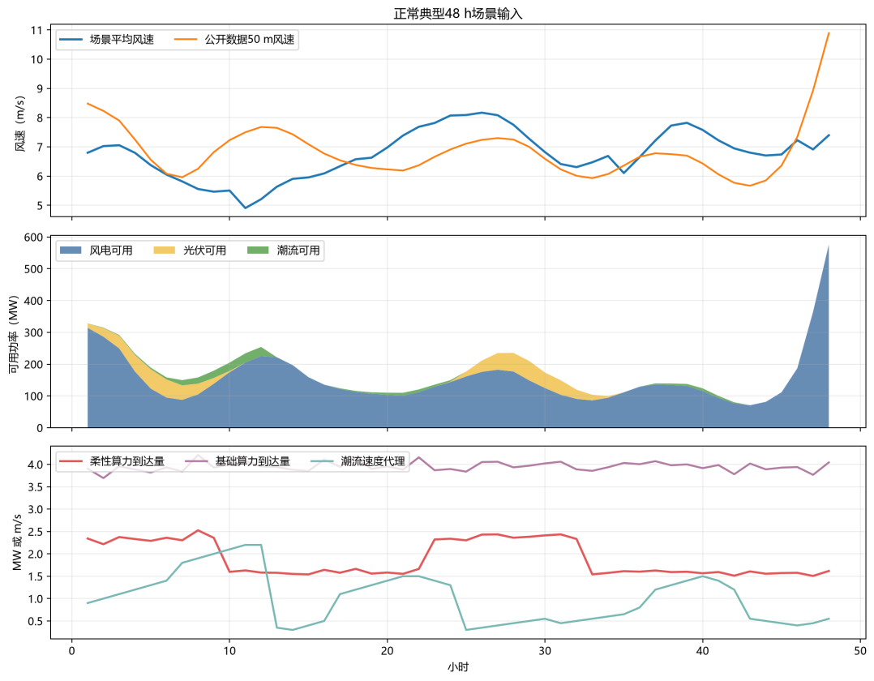
图5-1 正常典型48 h场景输入

（三） 年度 8,760 h 场景设计
年度场景以2025年逐小时资源代理序列为基础：风速与辐照度来自NASA POWER 21.2°N、113.0°E公开数据，WS50M直接进入155 m机组曲线，GHI作为辐照代理；潮流为48 h内部代理形状重复；平台运动取0。度序列包含一个人为极端天气代理事件，用于检验连续运行的能量边界。
年度仿真遵守以下因果边界：
- 每小时只继承上一小时末的储能、氢库存、电解槽、算力和氢转电状态；
- 计划窗口只执行首小时；
- 源侧未来真实出力不进入计划；
- 台风事件前不重置储能电量状态、不额外注入氢；
- 氢库存只有物理非负约束，不设置运营储备下限；
- 储能储备目标是可回退的调度约束，不代表模型外补能。

三、 基准方案设计：单一电力、氢与算力外送
三类基准方案均通过资产开关形成，各基准共同保留源侧新能源、电化学储能和海洋关键负荷，只改变可选产品出口。B0表示纯电资产基准，S1表示在线混合策略；纯氢和纯算为48 h辅助基准，年度主比较仅包含B0与S1。
表5-3 B0及48 h辅助基准的资产边界
基准方案 | 打开的可选产品通道
B0 纯电资产基准 | 海缆外送
纯氢辅助基准 | 电解槽制氢、储氢、氢输出
纯算辅助基准 | 柔性算力
仿真以给定资产开关边界下最优调度为结果，不强制全电、全氢、全算。若纯氢基准下制氢不经济，电解槽可以不启动；若纯算基准下任务池不足，剩余新能源可以弃电。

四、 对比方案与最优策略设计

（一） 组件与调度策略
电化学储能主要承担短时平滑、关键负荷保供和调度备用。仿真过程中记录充电、放电、储能电量状态、储备目标及储备目标回退情况。这里的储能储备目标是调度约束：当储备目标与当前小时零缺供发生冲突时，模型优先满足当前关键负荷，并释放相应储备约束。
制氢链条包括电解槽制氢、储氢、氢交付和氢转电。其中，制氢作为可选产品出口参与收益优化，氢转电作为关键负荷保供通道参与可靠性约束。当前年度主账不设置氢库存运营下限，氢库存仅受物理非负和容量约束避免模型外注入氢，但也意味着台风事件前未必会自然形成足够的氢储备。
本章主比较中，算力按可中断柔性负荷处理，不计入关键负荷缺供。算力设施的价值在于任务池和服务价格允许时，用相对高的单位电量收益吸收部分新能源。若未来项目承诺刚性服务承诺，则需要增设刚性算力负荷和违约惩罚场景。

（二）在线混合最优策略
在线混合策略同时启用电力外送、制氢和聚合柔性算力。每小时以当前可获得的信息和上一时段末状态形成6 h计划，并只执行首小时决策。实际运行的策略回退依次为：产品计划不满足时关闭productMix重求；储备目标不满足时取消终端目标；若仍无法实现零ENS，则另行求取最小ENS。
结算层采用可靠性优先的分层逻辑：
- 优先满足当前小时关键负荷零缺供、计划份额和储能储备目标；
- 若不可行，释放可选产品计划份额；
- 若仍不可行，释放构网储能功率与能量裕度目标；
- 若物理边界仍不能达到零缺供，则先求该小时最小缺供，并在最小缺供容差内优化经济性。
为减少相邻小时之间的分配跳变，三类出口份额经过平滑、保持和变化限幅处理。短期预测、防抖和限幅参数为假设值。

五、 典型场景调度结果：48 h 与 8,760 h

（一） 正常典型 48 h 四方案结果
四个方案使用同一正常 48 h 窗口，可用新能源均为 8,450.799 MWh，所有小时均求解成功并通过代数审计，关键负荷缺供为 0。图 5-2 展示在线混合策略在 48 h 内的逐小时表现：前 36 h 基本能够把可用新能源全部吸收，最后 12 h 出现 272.130 MWh 弃能；调度通道上，电力外送、制氢和柔性算力均被启用，储能主要承担平滑和保供状态维持。
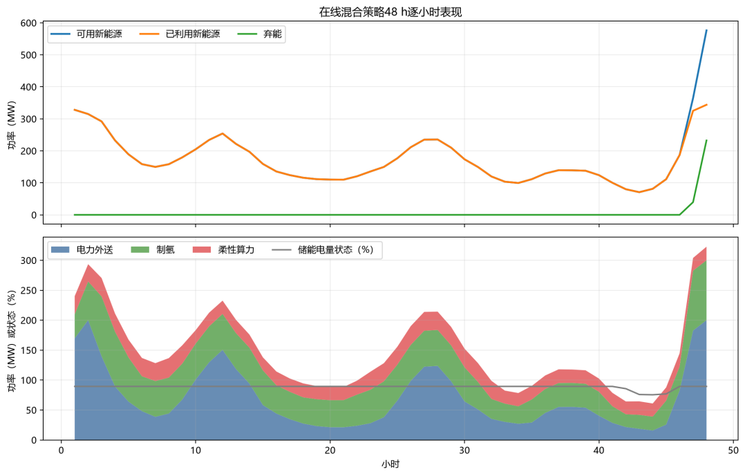
图5-2 在线混合策略48 h逐小时调度
图 5-3 对四个方案做结果横比。
在线混合策略在 48 h 内消纳率为 96.780%，高于纯电基准的 90.686%、纯算基准的 27.419% 和纯氢基准的 12.901%；其现金运行毛收益为 6.756 百万元，也高于纯算的 5.954 百万元、纯电的 2.533 百万元和纯氢的 0.237 百万元。在线混合策略产品通道能量分配结构为电力外送 47.189%、制氢 35.498%、柔性算力 17.313%，说明多出口组合提升了短窗消纳和收益表现。其中，算力通道在48 h样本中并非图纸预留：模型实际向其分配17.313%的产品通道能量，并形成可计量算力服务收入。但17.313%是能量分配占比，不是算力对消纳率或收益提升的贡献率；混合方案相对基准方案的差额还包含制氢、氢转电、资产容量和控制策略变化。
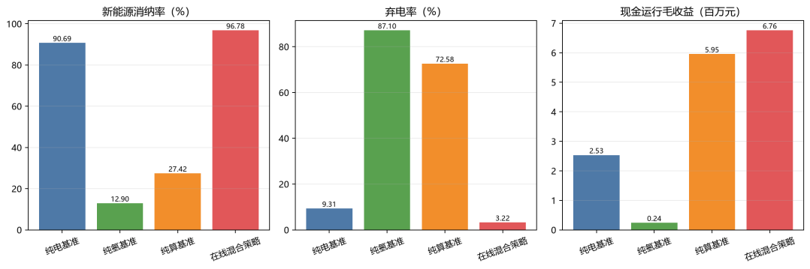
图5-3 48 h四方案消纳、弃电与收益对比

（二）年度 8,760 h 结果
年度有效结果包括纯电基准和在线混合策略。本研究年度尺度暂未纳入纯氢、纯算基准的完整横向对比，当前结果用于说明“在线混合策略相对纯电基准”的变化，不写成三类基准年度完整横评。全年可用新能源均为 2,014,114.533 MWh。在线混合策略利用 1,508,548.282 MWh，消纳率为 74.899%；纯电基准利用 1,211,294.279 MWh，消纳率为 60.140%。在线混合策略相对纯电基准减少弃能 297,254.003 MWh，并将现金运行毛收益从 369.822 百万元提高到 1,312.468 百万元。
图 5-4 展示在线混合策略的 8,760 h 逐小时运行轨迹。为便于阅读，图中使用 24 h 平滑曲线呈现全年变化，同时标出台风代理事件窗口。可以看到，年度收益和消纳改善主要来自正常运行时段的多出口吸收能力；极端事件窗口则主要暴露可靠性边界。
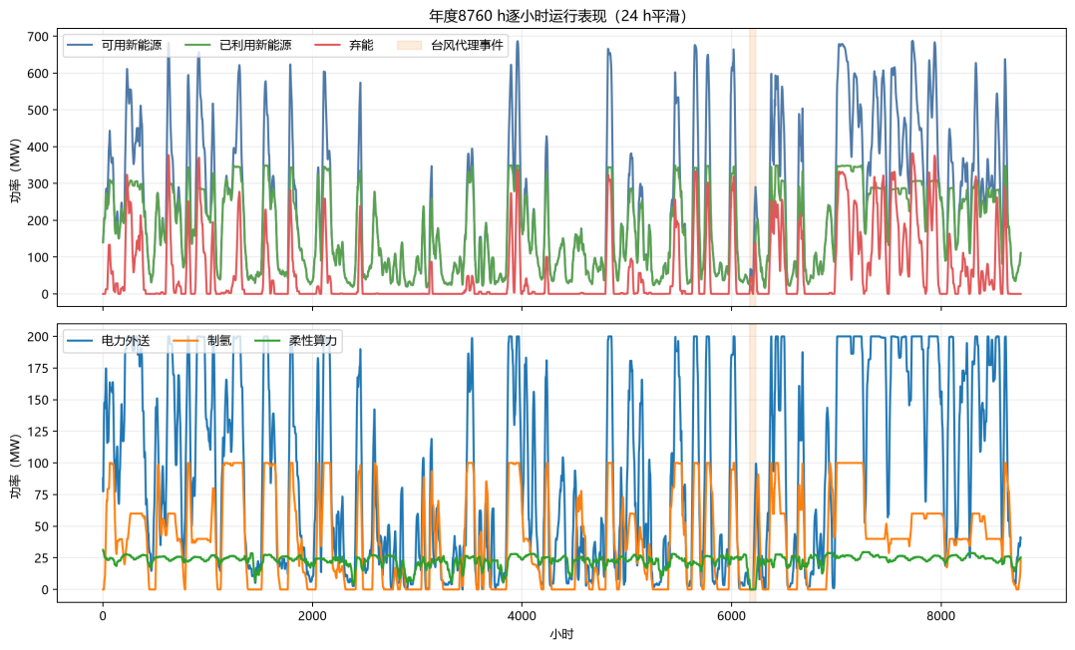
图5-4 在线混合策略8,760 h逐小时运行表现
事件由 12 h 预警、24 h 过境和 24 h 恢复组成。年度在线混合策略在预警阶段无缺供；过境阶段由于源侧可用功率为 0，出现 341.340 MWh 缺供；恢复阶段源侧逐步恢复，仍有 16.209 MWh 缺供。该结果说明当前主账可以因果连续运行，但不能直接写成自然储氢即可保证极端天气下零缺供。
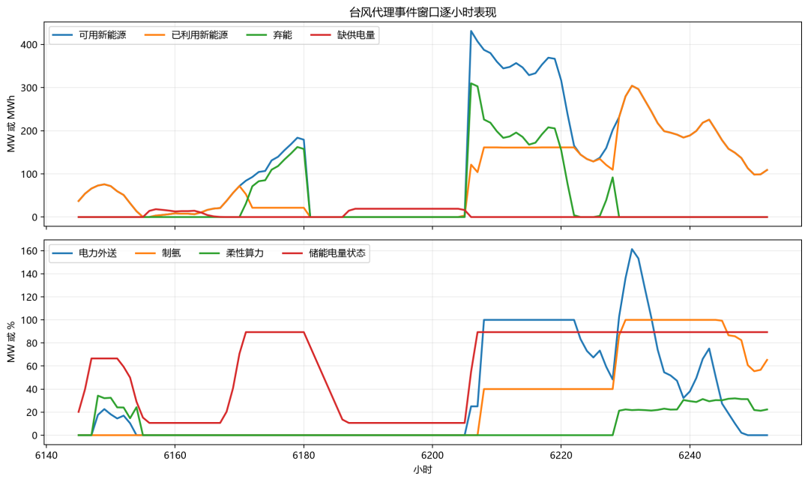
图5-5 8,760 h中台风代理事件窗口逐小时表现

六、 经济性、消纳、环境与可靠性对比

（一） 经济性与弃电率
结果对比表明，48 h 窗口中，在线混合策略同时取得最高消纳率和最高现金运行毛收益；年度口径下，在线混合策略相对纯电基准把弃电率从 39.860% 降到 25.101%，下降 14.759 个百分点。该结果支持“多出口协同提升新能源吸收和运行收益”的判断。
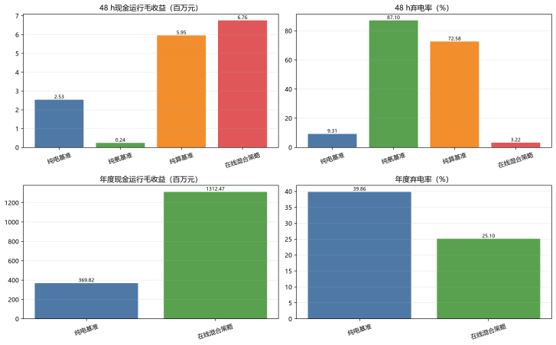
图5-6 经济性与弃电率柱状对比

（二） 环境效益边界
本章以新能源利用量和产品交付量形成碳减排代理指标。该口径未闭合设备制造、海工施工、储运及退役排放，仅作为方案间辅助比较，不作为H1—H4的核心判据；完整环境结论需另行开展生命周期评价。
在本研究运行期碳代理指标下，48 h短窗中纯电基准的指标更优，年度口径下在线混合策略的指标更优。该差异取决于各产品交付量、替代基准和排放因子；在参数及代码输出未完成核验前，不将其写成全生命周期净碳优势。
图 5-7 显示，48 h 短窗中纯电基准的净碳代理更优，主要原因是该窗口内直接电力外送量较高，且没有制氢和算力侧额外消纳。但在年度口径下，在线混合策略的净碳代理优于纯电基准，说明长周期内多产品交付带来的避免排放项更大。
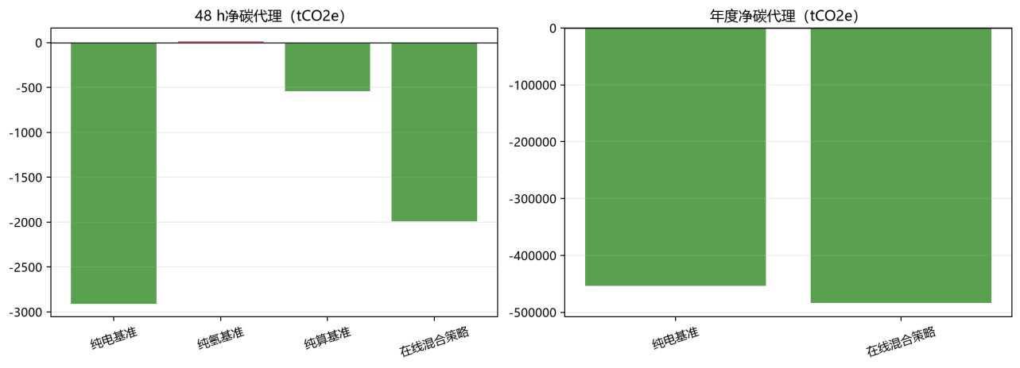
图5-7 净碳代理柱状对比

（三） 供能可靠性与模型运行校核
模型可在长周期内因果连续运行。48 h短窗中四个方案均为零缺供；年度纯电基准缺供2,544.630 MWh，在线混合策略缺供2,248.455 MWh。该结果只评价小时级能量充足性和供能可靠性，不证明频率、电压、保护配合或构网稳定性。在线混合策略全年完成求解并通过代数审计，但整体存在计划回退、储备松弛和可靠性放松。

七、 离岸距离、电价、氢价与算力价格敏感性分析
本节分三类进行敏感性分析：一是只改变价格参数、保持调度结果不变的快速重估；二是只改变建设投资口径的生命周期台账重算；三是改变可行域。

（一） 离岸距离敏感性
离岸距离首先影响海缆和海纤建设投资。100、200和300 km情景的年化投资负担为生命周期台账输出，其资产范围、单位成本、资本回收系数、寿命和折现率均为模型设定。高海缆损耗年度重跑属于可行域测试，不能自动等同于某一离岸距离。
在已完成的“高海缆损耗”年度重跑中，年度海缆受端电量降至 705,468.049 MWh，弃能为 507,195.806 MWh，缺供电量为 2,238.658 MWh。该场景主要压缩受端电量和收入，对可靠性边界的影响相对有限。
如图5-8所示，离岸距离影响建设投资代理。建设投资变化主要进入生命周期台账，不会自动改变逐小时调度结果。
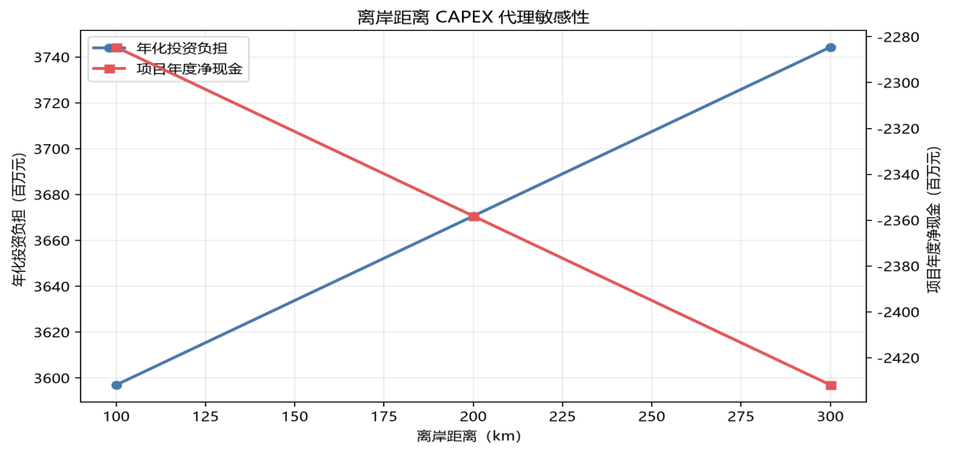
图5-8 离岸距离建设投资代理敏感性

（二） 电价、氢价和算力价格敏感度
产品价格主要影响项目收益。在固定年度调度结果下，电力外送价每提高10元/MWh，年度收入增加7.377百万元；氢价每提高1元/kg，年度收入增加4.404百万元；算力服务价格按本次设定步长调整时，年度收入增加18.740百万元。算力价格步长值以仿真为准。三类扰动单位不同，不能据此直接比较价格杠杆大小。
如图5-9所示，三类设定价格扰动对应不同的收入变化。在当前设定扰动中，算力价格变化对应的收入增量最大；由于三类扰动单位不同，标准化弹性需按相同相对涨幅重估。
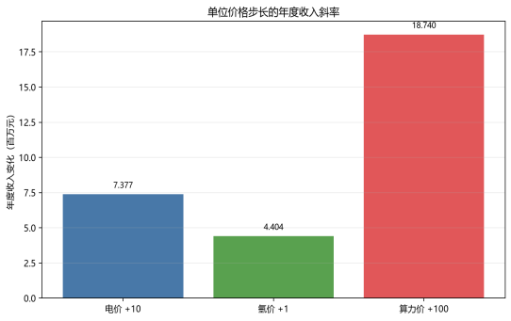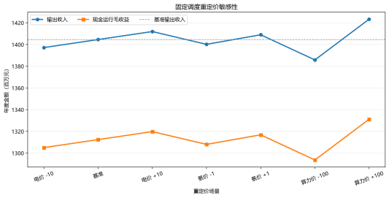
图5-9 设定价格扰动对应的年度收入变化：（a）分产品收入变化；（b）情景对比。

（三）全年边界重跑结果
模型边界的改变对模型实际策略影响重大。当前已完成两组边界重跑：一组把柔性算力可用比例降至 50%，另一组提高海缆损耗代理。
表5-4 年度边界重跑结果
场景 | 关键变化 | ENS/MWh | 现金运行毛收益/百万元 | 计划回退/储备松弛/可靠性放松（h） | 关键负荷服务率
年度在线基准 | 基准主账 | 2,248.455 | 1,312.468 | 359 / 316 / 154 | 98.796%
柔性算力减半 | 柔性算力比例降至50% | 4,591.382 | 1,300.560 | 313 / 833 / 277 | 98.453%
高海缆损耗 | 海缆损耗代理提高 | 2,238.658 | 1,299.325 | 359 / 312 / 154 | 98.801%
注：三场景输出收入/运行成本分别为1,404.611/92.142、1,416.455/115.896和1,391.054/91.729百万元，均为项目组模型输出。
柔性算力减半场景中ENS和储备松弛上升，表明该边界与供能可靠性存在耦合，但作用机制仍需逐时能量分解和消融试验核验。高海缆损耗场景主要降低受端电量和收入，缺供变化较小。
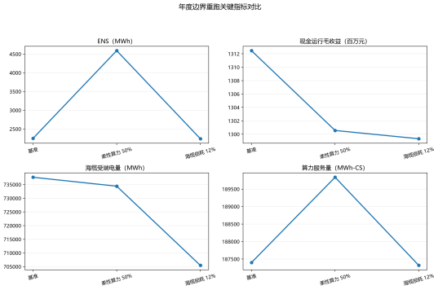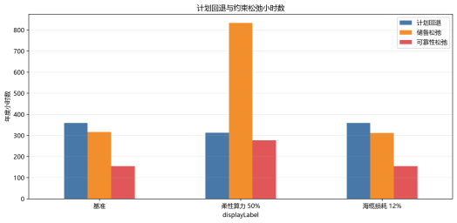
图5-10 年度边界重跑结果对比

八、 开发模式适用分区与策略推荐
前述仿真说明，单纯展示逐时运行曲线虽然能够反映策略过程，但不利于直接回答不同场景下应采用何种开发模式。为此，本节将正常典型48 h四方案对比、年度连续运行结果和边界重跑结果归纳为开发模式适用分区，用于说明不同资源、市场和保供条件下的运行开发形态选择。该分区图表达的是基于现有证据的适配性判断，不等同于新增参数扫描得到的严格投资最优边界。

（一） 分区指标构造
横轴为弃能压力与外送受限程度，主要由弃能量/可用新能源、海缆受端能力和刚性负荷后的富余电量刻画；纵轴为非电产品变现成熟度，综合柔性算力任务池、算力服务价格、氢气交付需求、储氢条件和氢转电可用性判断。图中另以覆盖标识表示保供约束强度：当场景要求覆盖台风、长时间零源出力或高等级关键负荷连续供能时，开发模式需优先进入保供增强校核。
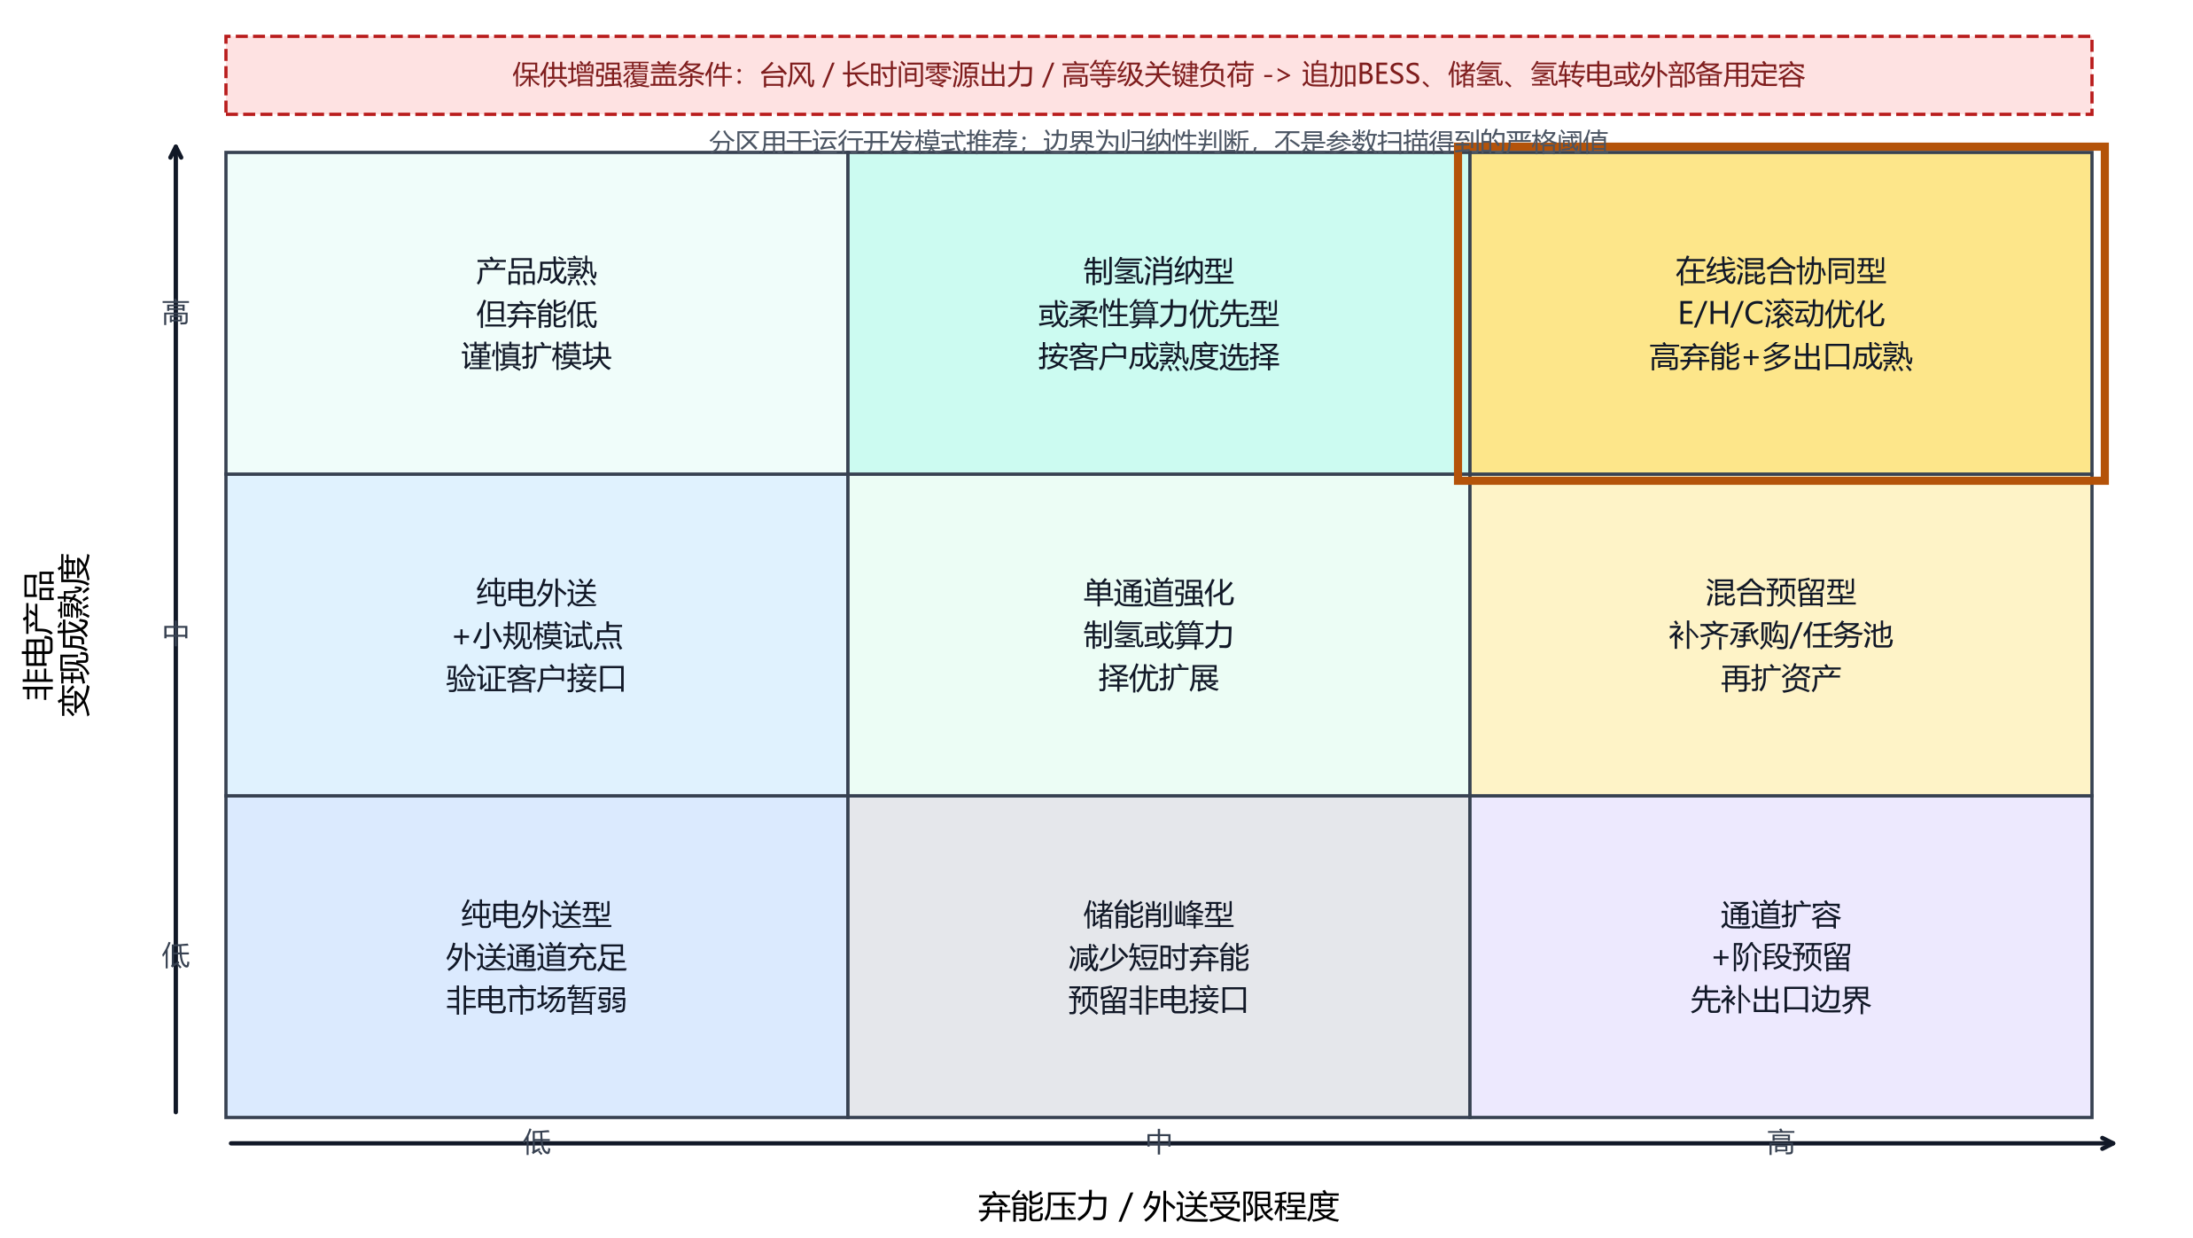
图5-11 多能源协同开发模式适用分区图
从分区含义看，低弃能且非电产品尚未成熟的场景宜采用纯电外送型；弃能压力升高但非电市场不足时，应优先采用储能削峰、通道扩容或阶段性预留接口；当氢气交付与储运条件成熟时，可形成制氢消纳型；当柔性算力价格和任务池具备稳定性时，可形成柔性算力优先型；当弃能压力较高且电力、氢能、算力均具备可调度出口时，在线混合协同型更适合作为运行开发模式。
表5-5 不同场景下的开发模式推荐
场景特征 | 主要约束 | 推荐开发模式 | 本章证据或边界
弃能低、海缆通道充足、非电产品承购不足 | 外送不是主要瓶颈 | 纯电外送型 | 48 h纯电基准消纳率较高，可作为简单基准路径
弃能升高、氢和算力市场尚不成熟 | 出口通道不足但产品价值未闭合 | 储能削峰与接口预留型 | 年度在线主账仍存在25.101%弃能，说明出口边界决定消纳上限
弃能高、氢需求及储运条件成熟 | 需把富余电量转化为可储运能源 | 制氢消纳型 | 年度电解槽运行5,722 h、氢交付4,394 h，制氢通道已实际运行
算力价格高、任务池可中断且通信冷却条件满足 | 需要高单位电量价值出口 | 柔性算力优先型 | 柔性算力占可选输入14.915%，但贡献约66.7%的已实现输出收入
高弃能、多产品出口均成熟、价格和任务波动明显 | 需要小时级动态分配 | 在线混合协同型 | 48 h消纳率96.780%；年度较纯电基准弃能率下降14.759个百分点
极端天气或关键负荷高可靠性约束 | 当前储能、储氢和氢转电容量不足以覆盖长时零源 | 保供增强型 | 台风代理过境期仍有341.340 MWh缺供，需另行定容

（二） 对蓝海枢纽的定位
按当前年度主账，在线混合策略可落入高弃能压力、高非电产品价值的协同区：全年可用新能源为2,014,114.533 MWh，在线策略仍有505,566.251 MWh弃能，同时柔性算力贡献主要收入，制氢链条全年实际运行。因此，蓝海枢纽不宜被定义为单一电力外送、单一制氢或单一算力项目，而应定位为以电力外送为基础、以制氢和柔性算力为可调出口、由在线协同调度统一分配的多形态价值转化平台。
但对于台风和长时间零源出力等严格保供场景，当前仿真只证明策略能够因果连续运行并暴露容量边界，不能证明自然储氢链条能够实现零缺供。若项目目标上升为高等级保供，应在该分区图基础上追加BESS、储氢、氢转电或外部备用的定容仿真。

第六章 产业培育路径与实施保障
仿真结果表明，源储算用协同机制在既定模型边界下具有运行层优势，但全寿命投资经济性、极端天气严格可靠性和快速电气动态仍需验证。本章据此围绕产业培育、项目验证、收益增长、产业生态与实施保障提出分阶段路径。

一、 产业培育总路线
产业培育按照“先核边界、再验系统、后做示范、最终复制”推进。
表6-1 蓝海枢纽分阶段产业培育总路线
阶段 | 核心任务 | 重点技术 | 主要交付物 | 转段依据
G0 数据与边界核验 | 核实资源、负荷、市场、海域和接口条件 | K1—K4参数边界 | 系统需求书、接口控制文件、数据清单 | 关键参数可追溯，重大边界冲突已识别
G1 分系统验证 | 完成陆上联调、控制和安全验证 | K2、K3、K4 | EMT/HIL报告、控制策略、安全联锁和FMEA | 关键工况可重复通过
G2 海上集成示范 | 验证平台集成、运行可靠性和多产品交付 | K1—K4 | 连续运行数据、计量台账、成本台账和第三方验收 | 技术、经济、安全和合同条件同时达到门槛
G3 规模化复制 | 固化标准设计和产业协同模式 | K1—K4标准化 | 标准设计包、采购规范、验收规程和复制方案 | 全寿命投资边界成立并完成投资决策

二、 项目落地的技术验证与商业模式
通过分级验证与商业模式安排，本项目在示范期内以分阶段投入降低前期资本负担，并采用A/B/C三类投资包：A/B为证据资本，C为规模推广经营资产。

(一) 示范期分级验证与验证标准
海洋工程验证成本高、返工代价大，可按证据成熟度分四级推进。G0是数据与边界治理，G1—G2形成分系统与相关环境证据，G3进入规模复制；G0—G3与TRL证据要求并行衔接。分级流程见表6-1。
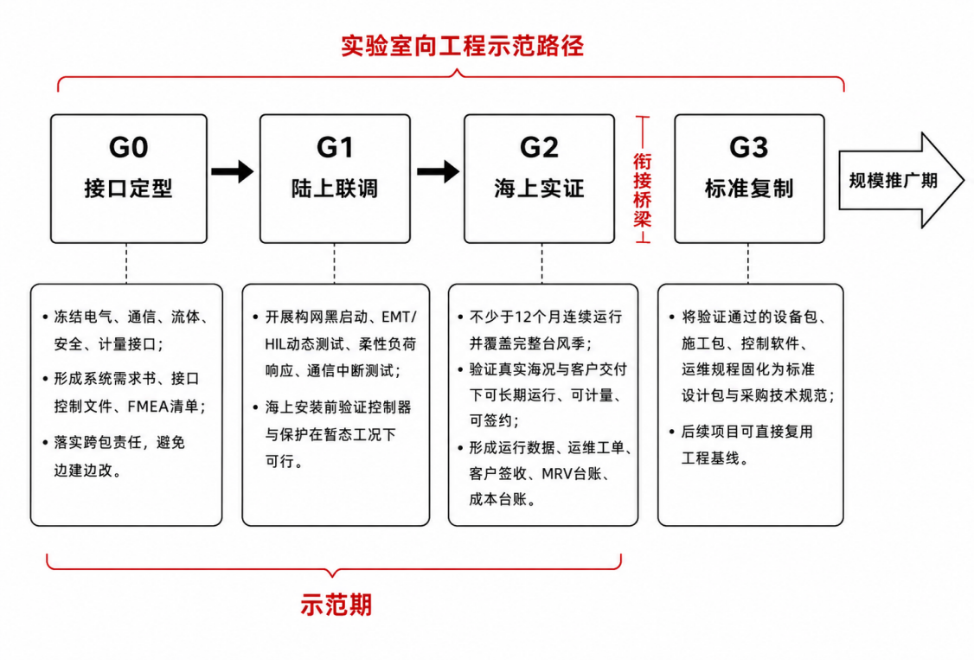
图6-1 G0–G3 示范期分级验证

（二） 分阶段运营模式与投资包安排
承接分级验证安排，运营模式按示范期和规模推广期切换，组织载体、运营方式和投资包随阶段调整。在既有项目资料[1]—[7]提供的海上项目、母港或产品实践参考下，本报告提出 “先买证据、再投资产”及SPV、实物期权和投资包的组织方案安排。运营模式按示范期和规模推广期分段设置，两阶段的责任与投资边界如下。
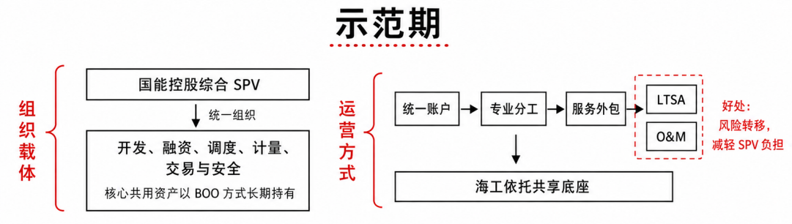
图6-2 示范期分阶段运营模式

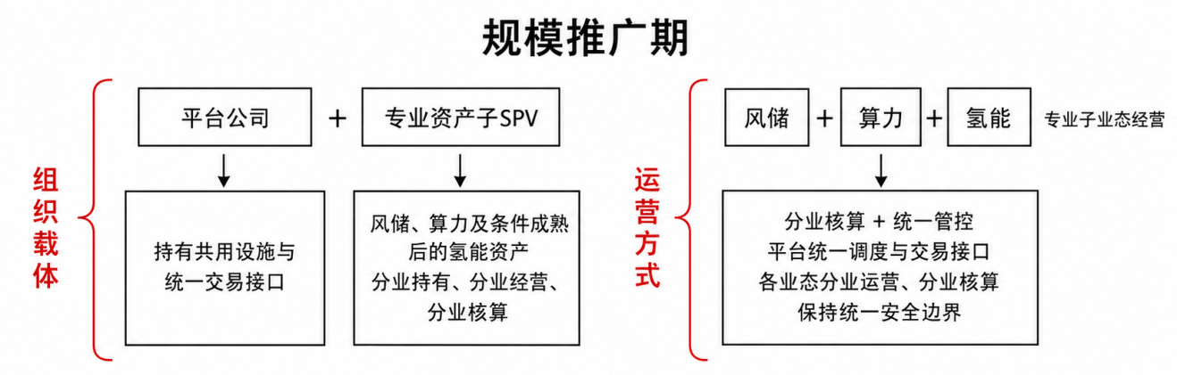
图6-3 规模推广期分阶段运营模式
与分阶段运营模式配套，投资按包 A/B/C 分期推进，并与 G0—G3 验证闸门衔接：包 A（G0 接口定型、G1 陆上联调与认证）与包 B（G2 存量复用海上示范）作为购买证据的风险资本，设预算上限与停止条件；包 C（规模推广经营资产）仅在 G3 转段条件及规模推广闸门标准全部满足后启动。示范期包 A/B 风险资本按公开资料代理设定预算上限如下，具体数值待项目实际建设时为准：
表6-2 示范期包 A/B 预算上限
投资包 | 内容 | 预算上限/亿元 | 数据参考来源
包A | G0 接口定型、G1 陆上联调（EMT/HIL、柔性负荷响应、通信中断测试）与第三方认证 | ≤0.8 | 内部概念级推算；CAPEX占比与费用边界待正式报价
包B | 存量复用海上示范的增量资产（BESS、计量、通信、接口改造）及海上安装调试与风险备用 | ≤5.0 | BESS 成本基准[27]；海底电缆与接口改造（欧盟 JRC、工程估算）；海上安装调试参考浮动式海风工程成本[29]；含风险备用
合计 | — | ≤6.0 | 公开资料代理，待企业调研校准
注：正式转段前应按设备报价、海工方案、风险准备和资产复用范围形成可审计推算链。

三、 资金分配机制与收益增长路径
营业收入进入SPV统一账户后可按“先保存续、再偿债、后分红”的顺序分配；收入沿利用率提升、产品扩容、合同深化三条路径增长，并按“基础—灵活—增值”三层管理确定性。

（一） 资金流分配与偿债安排
营业收入先支付税费及法定支出，再支付必要运维、安全支出与设备更新准备，其后偿付债务本息，最后在满足偿债覆盖与安全储备的前提下按股东协议安排分红。保存续部分在现金流不足时覆盖当期运营、安全与设备更新所需的固定现金义务，保证项目连续运行；偿债部分以偿债覆盖倍数（DSCR≥1.2，见表 6-3）为底线，保障债务安全；分红为最后顺位，仅在扣除上述支出与偿债后仍有可分配现金流、且不危及下一期安全运维与偿债覆盖时方可进行，并以经审计的收入与台账为基础，未合同化收入不计入分红测算；触发风险停止或动用极端海况储备时暂停分红。该机制确保示范期现金流与台账全程可审计，支撑 G2 验收与规模推广闸门评审，并为收益分层和规模推广期“分业核算+统一管控”提供统一口径。

（二） 收入增长路径
收入增长沿利用率提升、产品扩容、合同深化三条路径展开，并按“基础—灵活—增值”三层管理收入确定性，路径与分层见图6-4。
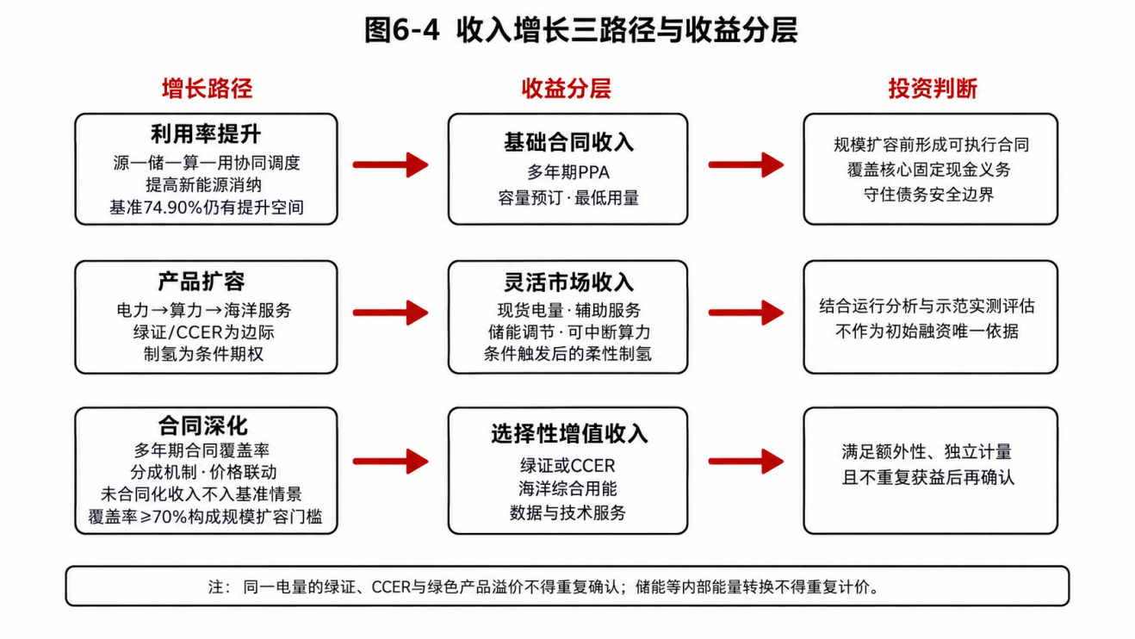
图6-4 收入增长三路径与收益分层

（三） 收益提升与风险约束配置原则
综合上述，配置原则为：控制前期资本暴露、按边际收益安排产品、以合同覆盖作为转段条件、按验证闸门推进扩产。四项原则用于决定“先投什么、后投什么、不投什么”，不替代NPV、IRR和融资可行性测算。本章关键门槛数值按公开资料代理设定如下：
表6-3 关键门槛数值
门槛项 | 建议值 | 说明与来源
偿债覆盖倍数（DSCR） | ≥1.2 | 项目融资实务惯例：最低期望 DSCR 约 1.2，严格时可达 1.5[37]
合同收入覆盖率 | ≥70%] | 内部建议值，不是本项目已测算结论
年度新能源利用率 | ≥70% | 第五章年度模型输出为74.90%；转段阈值需结合多年份资源与合同校准
注：利用率为本报告源侧可用量口径，不与并网消纳统计口径或历史政策目标直接比较。
收益率达标判断设置在规模推广闸门：示范期以证据与合同为目标，避免用成熟项目收益率过早否决示范价值；规模推广投资闸门在示范形成可用率、运维工单、正式报价、客户履约、保险条件和完整现金流边界六项证据后，再开展 NPV（Net Present Value，净现值）、IRR（Internal Rate of Return，内部收益率）、偿债覆盖与敏感性评价。

四、 产业生态构建与近中远期培育路径

（一） 产业培育环境与战略选择
本节以SWOT分析判断产业培育的环境与战略选择（图6-5）：优势与劣势来自项目与集团内部条件，机会与威胁来自我国政策环境与产业现状。
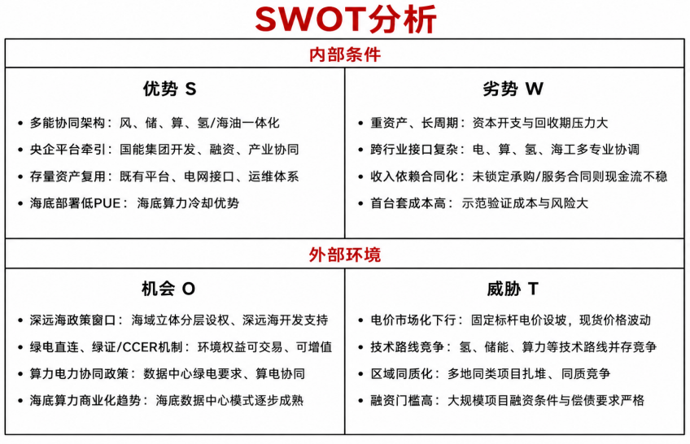
图6-5 产业培育环境分析

（二）上游装备制造与中游海洋工程服务
上游可沿“示范订单—联合验证—认证定型—批量复用”带动：示范期形成确定性订单，装备企业据此开展研发与首台套制造；通过型式试验、船级社认证与海试形成可采购的技术基线后，进入规模推广期即可批量复用。关键设备（风机浮体、构网储能、电解槽、海缆与算力设备）的自主可控认证需在进入规模推广前完成；认证结果将进入标准设计包与采购技术规范，成为后续项目复用的工程基线。
中游以共享基础设施形成海洋工程服务业：母港承担模块总装、运维与应急，备件库缩短故障修复周期，安装船与远程运维中心降低人船出海成本。在共享设施利用率提高的条件下，单位海工成本具有摊薄的可能；固定自养成本可转化为可审计的服务合同。共享设施不仅服务本项目，还可向同类项目与外部业主开放，形成母港作业、船舶调度、远程运维和数据服务等可计价的服务单元。本地化的海工服务业能同时带动港口经济与就业，收益由此从项目向产业生态延伸。

（三）下游应用生态与横向系统输出
下游根据负荷锁定三类客户：绿色算力客户关注绿电属性、PUE与 SLA保障，港航与海洋服务客户关注供能与通信的连续性，海洋产业客户关注综合用能与环境权益。客户培育可沿“联合验证—预签约—正式合同”推进：示范期先以联合验证确认需求与技术接口，再以预签约锁定意向，最后在 G2 形成正式合同后才扩容，把潜在需求逐步转化为可签约市场。
横向能力转化为五类可输出产品：标准设计包（可复用的工程基线）、EMS与 MRV平台（统一调度与计量结算）、认证方法（第三方核验流程）、融资合同模板（可复制的合同结构）和数据服务（运行数据与碳资产台账）。这些能力使收益模式从一次性工程收入转向持续性服务收入。

（四） 产业链带动与生态闭环
产业链就此沿“上游装备—中游共享海工—下游应用—横向系统服务”形成闭环（图 6-6）。

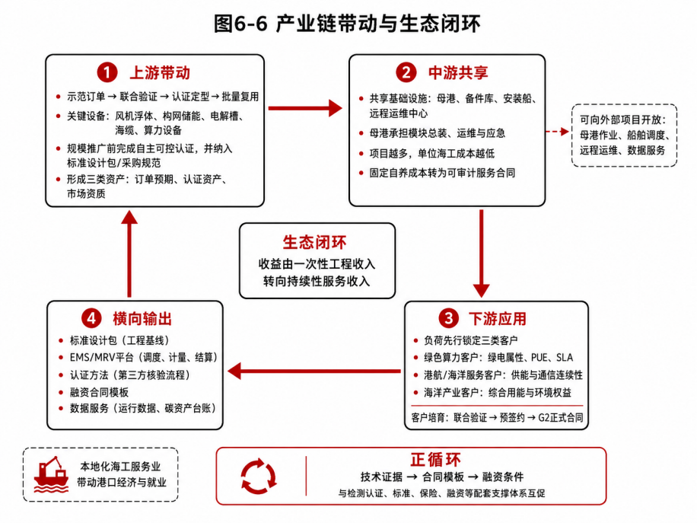
图6-6 产业链带动与生态闭环

（五） 近中远期产业培育路径
G0—G3验证闸门、A/B/C投资包与收益分层共同构成近、中、远期路线（图6-7）。
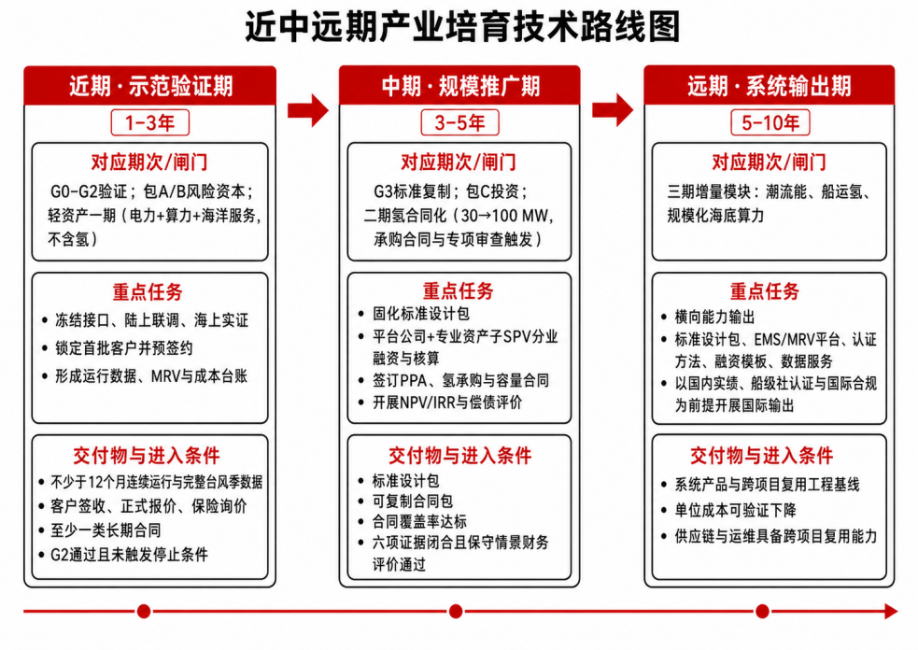
图6-7近中远期产业培育技术路线图

五、 政策机制、示范工程与实施保障
培育路径能否落地取决于政策适用边界、示范场址与风险控制能否配套。本节在“三层政策边界”下区分已明确与待确认的政策收入，并以MCDA开展概念级初筛。当前权重下，福建莆田南日岛—湄洲湾外海为优先预可研候选。

（一） 审批、收入与风险的政策工具
现行政策已提供市场化电价、绿电直连、绿证全生命周期管理、数据中心绿电要求、氢能试点与海上风电增值税优惠等制度接口。本章分为三类情景：已明确政策进入基准情景；需省级确认的仅进入敏感性情景；未获批复的补助与口头承诺不确认为收入。
表6-4 现行政策机制及对本项目的适用判断
政策领域 | 已明确内容 | 对本项目的判断
新能源电价 | 新能源上网电量原则上进入市场，价格由市场形成[10] | 不能依赖固定标杆电价，作为基准情景的价格边界
绿电直连 | 单用户及多用户模式明确物理界面、主责单位和结算规则[11][12] | 可为岛内算力和海洋负荷分产品供电提供入口，适用方式须由省级主管部门确认
绿证管理 | 核发、划转、核销规则已明确[13][32]；绿证与CCER衔接通知有效期至2026年9月30日[14]；核发与交易数据见[30][31]，CCER 海上风电方法学及市场运行见[33][34] | 必须分表计量，在绿证与CCER之间选择净收益更高的路径；2026年10月后按届时规则复核
海上风电增值税 | 2025年11月1日至2027年12月31日，符合条件的电力即征即退50%[15] | 仅计入有效期内政策情景，2028年后设置延续和退出敏感性
氢能试点 | 以项目和区域试点推进技术和商业模式验证[16][17] | 可争取项目入库和首台套支持，不假设全国统一生产补贴
绿色算力 | 数据中心行动要求上架率、PUE（Power Usage Effectiveness，电能利用效率）和绿电消费比例[18][19] | 收入按算力服务和SLA（Service Level Agreement，服务等级协议）核算，绿电属性是客户价值而非自动补贴
绿色航运燃料 | 上海已形成绿色甲醇加注作业实践；甲醇、氨等危险货物的运输和加注仍须分别满足海事监管、作业许可和安全技术要求[7][20] | 近期以成熟港区、固定作业水域和静态接口为主，液氨海上加注须另行完成许可、船级社和应急论证
海域立体分层设权 | 海南对海底数据中心等立体用海实行分层设权，陵水海底数据中心一期用海仅 14.46 公顷[35] | 多业主共址、分层用海须按省级实践确认权属与审批路径，进入敏感性情景

（二） 示范场址与验收
在假设权重下，莆田南日岛—湄洲湾外海得分最高，具有国能资产衔接、台风与外海扩展代表性；具体水深、岸基保障、接入路径、通信和客户条件仍需预可研核实[3][21][25]。
表6-5 候选场址多准则决策分析（MCDA）评分表
评价维度 | 权重 | 福建莆田（评分/依据） | 广东珠海（评分/依据） | 山东渤中（评分/依据）
国能资产与团队衔接 | 25% | 3：浮式平台与外海项目基础[3][21] | 2：高栏一、川岛二项目衔接[22][23] | 3：渤中 B2 及山东运维体系[24]
深远海与极端海况代表性 | 20% | 3：浮式、台风与外海扩展条件兼备 | 2：台风与海工条件典型，具体水深待核 | 1：现有水深较浅，不能代表深远海浮式
港口海工与运维条件 | 15% | 2：湄洲湾港可支撑总装与运维 | 3：大湾区港口、制造与海工资源密集 | 3：港群与规模化建设经验成熟
电力、柔性负荷与消纳 | 15% | 2：临港产业、港航与海洋场景可培育 | 3：港航、制造、通信与客户密度高 | 2：港口、工业负荷与海洋服务基础较好
算力与通信条件 | 10% | 2：可承接沿海城市非实时业务 | 3：客户、网络与算力需求密集 | 2：城市群与工业数字化需求
审批与扩展空间 | 15% | 2：有项目基础，用海冲突仍需协调 | 1：航道、生态与海域利用强度约束较多 | 2：审批与施工经验成熟，外海扩展待论证
加权总分 | — | 245 | 225 | 220
初步定位 | — | 技术示范首选 | 商业验证备选 | 北方复制参照
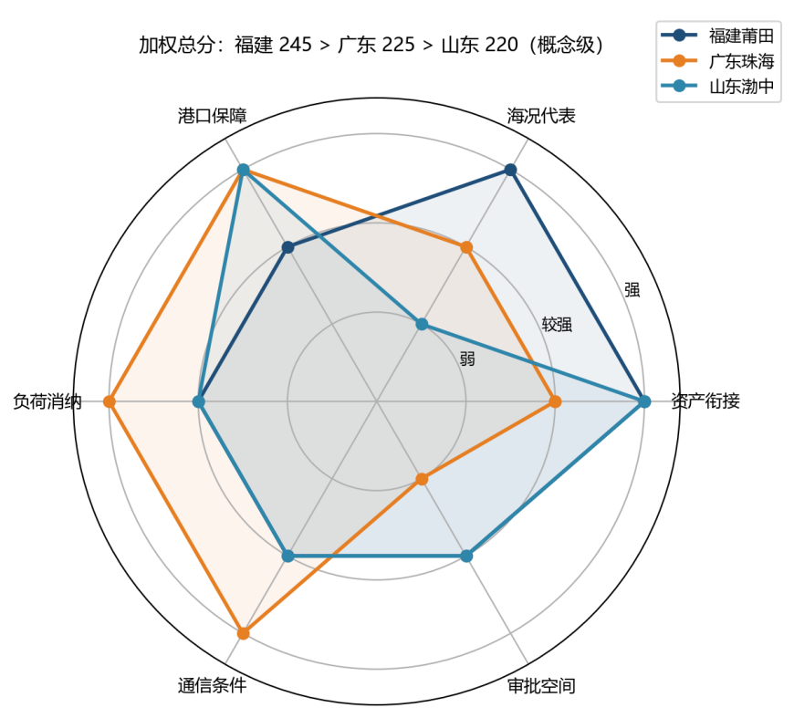
图6-8 候选示范场址空间分布（定性示意）
注：评分为概念级（3=强、2=较强、1=弱）。未完成权重敏感性分析前，结论仅表示当前权重下的优先预可研候选。

（三） 风险分级、停止条件与退出机制
承接落地阶段“降风险”的要求，风险按可处理方式分三级：可定价风险（合同、保险可覆盖）进入基准情景；需购买证据的风险（技术、海工、市场）由包 A/B 风险资本覆盖；不可接受风险（重大安全缺陷、政策收入依赖未批文件）可直接否决。
示范期任一触发即降级、缩减或停止：G1未通过或安全缺陷未闭环；正式报价超预算且调整后无法覆盖安全运维与偿债；发生一次重大安全事件立即暂停并启动独立审查，整改未闭环不得恢复；关键客户未签署最低承购。事件分级按项目适用的安全生产标准执行。
退出与经济处理：示范未通过或触发停止条件时，可复用资产（接口、计量、通信等）移交既有业主或转为测试平台，不可复用部分计提减值；退役与处置成本自 G2 起以准备金形式计提，避免残值风险转嫁后续阶段。

（四） 实施路径、交付物与预期成效
项目实施顺序与商业决策同步：冻结场景与责任边界→锁定首批客户与交付方式→完成陆上联调与安全审查→海上安装→形成连续运行与成本台账→经规模推广闸门评审后决定扩容；设备采购前完成 G0 接口定型与第三方安全审查，海上安装前完成 G1 陆上联调。
示范工程的首要交付物是一套可供投资机构、监管部门、客户和后续项目共同使用的“技术证据+合同模板+成本台账+计量MRV+标准设计包”体系，与五类可输出产品直接衔接：合同模板、计量 MRV 与标准设计包分别对应融资合同模板、EMS/MRV 平台与标准设计包，技术证据与成本台账将作为数据服务与认证方法的基础。
在上述闸门成立的条件下，预期形成三类成效：技术上获得K1—K4相关环境和集成证据；商业上形成可审计成本、客户履约与风险边界；产业上沉淀可复用接口、采购规范和验收方法。若关键门槛未达到，则按停止条件缩减或退出，不将示范自动转为规模投资。

第七章 研究总结与未来展望

一、 研究假设的最终判定
表7-1 H1—H4研究假设最终判定
假设 | 主要证据 | 本研究边界下的最终判定 | 结论边界
H1 消纳假设 | 年度新能源利用率由60.140%提高至74.899%，弃能率下降14.759个百分点 | 在本研究场景与资产边界下成立 | 年度模型输出见5.5.2；需用多年份实测资源复核，并识别协同调度独立贡献
H2 经济性假设 | 年度现金运行毛收益由369.822百万元提高至1,312.468百万元 | 部分成立 | 用于运行层结果
H3 可靠性假设 | 年度缺供由2,544.630 MWh降至2,248.455 MWh | 部分成立 | 小时级能量充足性有所改善；需要消融试验识别混合储能和负荷分级的独立贡献、快速电气动态验证
H4 抗风险假设 | 已完成收入结构与设定价格扰动比较 | 尚未充分验证 | 需补充概率价格、标准化弹性和合同组合
结果表明，多出口协同能够把部分受限电量转化为电力、氢能和算力服务，但并未完全消除可靠性、投资和市场风险。因而，本项目的结论是“在一定离岸距离、设备配置、产品价格和合同条件下，综合能源岛具有更高消纳和运行价值的可能性”。

二、 产业潜在方向研判、关键技术识别与培育路径规划
潜在方向研判。 深远海能源枢纽有望形成融合能源生产、储能控制、分子能源、数字服务和海洋用能的新型产业形态。其前瞻性来自深远海资源开发与绿色算力、低碳氢能需求的汇聚；成长性来自工程装备、运营服务、数据平台和标准认证的持续扩展；主要不确定性集中在全寿命经济性、海上长期可靠性和多产品合同。
关键技术识别。 推动项目实现需要突破四项系统级技术：K1深远海平台集成与动态海缆可靠性，K2构网型混合储能、黑启动与保护协同，K3海上柔性制氢储运与安全联锁，K4多时间尺度协同调度与能量路由。
培育路径设计。 产业培育可按照数据与边界核验、分系统验证、海上集成示范、规模化复制折翼链条推进。每一阶段同时设置技术、经济、安全和合同门槛；只有运行证据、成本台账、客户履约和第三方验收同时成立，才进入下一阶段。
蓝海枢纽的核心价值在于以统一调度的方式把深远海绿电转化为多种可交付产品，并将一次性工程能力沉淀为装备、运营、数据和标准服务。其定位为“未来产业储备方向与系统集成验证项目”，目前尚不能直接启动全功能大规模建设。

三、 创新点与未来研究方向

（一） 创新点总结
本项目面向深远海新能源开发由“单一发电资源开发”向“综合能源系统构建”转型的需求，提出“源—储—算—用”协同的深远海能源岛新模式。在模式上把柔性绿色算力纳入核心消纳、调节和数字价值出口，形成电力—氢能—算力三类主产品的能源与数字双价值循环。在方法上以单一电力外送为反事实基准，连接小时级MILP、48 h严格场景、年度诊断场景、极端事件和敏感性分析，明确结论成立边界。在路径上以K1—K4和G0—G3把技术、经济、安全、合同证据转化为可审计、可停止、可复制的产业培育流程。

（二）未来研究方向
未来研究可围绕“系统验证、技术突破、商业闭环和产业推广”四个方向持续深化。加强深远海能源岛系统级工程验证；突破深远海能源岛核心技术瓶颈；完善多形态能源产品商业模式；推动协同调度模型向智能化和实时化发展。
总体来看，深远海能源岛仍处于“部件可用、系统待证”的产业发展阶段。未来研究应坚持“场景牵引、模型先行、分系统验证、阶段决策”的推进原则，以关键技术突破和示范工程验证为基础，逐步形成可复制、可推广的深远海综合能源产业模式。

参考文献
[1] 法国电力集团. 江苏东台海上风电[EB/OL]. [2026-07-31]. https://china.edf.com/zh-hans/fadianzaihuayewu/kezaishengnengyuan/jiangsudongtaihaishangfengdian.
[2] 国家能源集团. 【重大工程】宁东氢碳减排示范项目光伏并网[EB/OL]. 2023-06-27[2026-07-31]. https://www.ceic.com/gjnyjtww/chnjcxw/202307/3f0a2c56f74547d2b25ee32b3f311a7e.shtml.
[3] 国家能源集团. 全球首座风渔融合浮式平台投产[EB/OL]. 2024-06-28[2026-07-31]. https://www.ceic.com/gjnyjtww/chnjtyw/202406/63df1a414ec949e9b119b67143b9afc0.shtml.
[4] 新华社. 浙江（华东）深远海风电母港在温州开工[EB/OL]. 2024-12-27[2026-07-31]. https://www.zj.news.cn/20241227/3b007a8a8051415499187a3555153358/c.html.
[5] 中国长江三峡集团有限公司. 战略投资：福建海上风电产业园[EB/OL]. [2026-07-31]. https://www.ctgne.com/sxxnychina/1077724/1077756/index.html.
[6] 上海市人民政府. 补齐本地化绿色甲醇加注能力短板：10万吨级沪产绿醇项目投产[EB/OL]. 2026-01-02[2026-07-31]. https://www.shanghai.gov.cn/nw4411/20260102/ea8795bb747048979afaf0fe5b2af9ac.html.
[7] 上海海事局. 上海洋山港首次开展国产绿色甲醇接卸与加注[EB/OL]. 2025-03-30[2026-07-31]. https://www.sh.msa.gov.cn/mtbd/103836.jhtml.
[8] LIU T, ZHAO Z, TANG W, et al. In-situ direct seawater electrolysis using floating platform in ocean with uncontrollable wave motion[J]. Nature Communications, 2024, 15: 5305. https://doi.org/10.1038/s41467-024-49639-6.
[9] 蓝海枢纽项目组. 企业访谈资料：海上风电制氢、合成氨及氢能制储技术交流记录[Z]. 2026-07.
[10] 国家发展改革委, 国家能源局. 关于深化新能源上网电价市场化改革 促进新能源高质量发展的通知：发改价格〔2025〕136号[EB/OL]. 2025-01-27[2026-07-31]. https://www.ndrc.gov.cn/xxgk/zcfb/tz/202502/t20250209_1396066.html.
[11] 国家发展改革委, 国家能源局. 关于有序推动绿电直连发展有关事项的通知：发改能源〔2025〕650号[EB/OL]. 2025-05-21[2026-07-31]. https://www.ndrc.gov.cn/xxgk/zcfb/tz/202505/t20250530_1398138.html.
[12] 国家发展改革委, 国家能源局. 关于有序推动多用户绿电直连发展有关事项的通知：发改能源〔2026〕688号[EB/OL]. 2026-05-20[2026-07-31]. https://www.ndrc.gov.cn/xxgk/zcfb/tz/202605/t20260520_1405314.html.
[13] 国家能源局. 可再生能源绿色电力证书管理实施细则（试行）：国能发资质规〔2025〕107号[EB/OL]. 2026-01-07[2026-07-31]. https://www.nea.gov.cn/20260107/9a905f263a8b4aa4a06e1a96855cc8eb/c.html.
[14] 国家能源局综合司, 生态环境部办公厅. 关于做好可再生能源绿色电力证书与自愿减排市场衔接工作的通知：国能综通新能〔2024〕124号[EB/OL]. 2024-08-26[2026-07-31]. https://zfxxgk.nea.gov.cn/2024-08/26/c_1310786081.htm.
[15] 财政部, 海关总署, 税务总局. 关于调整风力发电等增值税政策的公告：2025年第10号[EB/OL]. 2025-10-17[2026-07-31]. https://fgk.chinatax.gov.cn/zcfgk/c102416/c5243708/content.html.
[16] 国家能源局综合司. 关于组织开展能源领域氢能试点工作的通知：国能综通科技〔2025〕91号[EB/OL]. 2025-06-04[2026-07-31]. https://www.nea.gov.cn/20250610/472b12c43f534aab9a95de81034dcd92/c.html.
[17] 国家能源局. 国家能源局公告2025年第6号：能源领域氢能试点名单（第一批）[EB/OL]. 2025-12-04[2026-07-31]. https://www.nea.gov.cn/20251205/8b311a8f290c4573aa9af6eb1537be80/c.html.
[18] 国家发展改革委, 工业和信息化部, 国家能源局, 国家数据局. 数据中心绿色低碳发展专项行动计划：发改环资〔2024〕970号[EB/OL]. 2024-07-03[2026-07-31]. https://www.ndrc.gov.cn/xxgk/zcfb/tz/202407/t20240723_1391894.html.
[19] 国家数据局. 体系化推动算力电力协同 持续提升数据中心绿电供给水平[EB/OL]. 2025-03-18[2026-07-31]. https://www.nda.gov.cn/sjj/ywpd/szkjyjcss/0318/20250318212051776584737_pc.html.
[20] 交通运输部. 船舶载运危险货物安全监督管理规定：交通运输部令2024年第14号[EB/OL]. 2024-12-31[2026-07-31]. https://xxgk.mot.gov.cn/2020/gz/202501/t20250120_4162823.html.
[21] 福建省自然资源厅. 关于《莆田湄洲湾外海海上风电场项目海域使用论证报告书》的公示[EB/OL]. 2025-03-07[2026-07-31]. https://zrzyt.fujian.gov.cn/zwgk/gsgg/202503/t20250307_6776010.htm.
[22] 台山市发展和改革局. 国能江门川岛二海上风电项目社会稳定风险评估——公众参与公示[EB/OL]. 2023-11-24[2026-07-31]. https://www.cnts.gov.cn/zfgzbm/sfzhggjslshwzcbj/zwgk/zfxxgkml/tzgg/content/post_2982555.html.
[23] 国家能源集团. 国家能源集团首个500千伏送出海上风电项目获批接入电网[EB/OL]. 2026-04-20[2026-07-31]. https://www.ceic.com/gjnyjtww/newCE0302/202604/1ac49539b2e34463807d0649f15970a4.shtml.
[24] 国务院国资委. 国家能源集团山东B2海上风电项目全容量并网[EB/OL]. 2023-07-07[2026-07-31]. https://wap.sasac.gov.cn/n2588025/n2588124/c28336176/content.html.
[25] 福建省人民政府（福建省自然资源厅转发）. 福建省人民政府关于莆田南日岛海上风电场一期项目变更用海的批复[EB/OL]. 2026-03-18[2026-08-03]. https://zrzyt.fj.gov.cn/zwgk/zfxxgkzl/zfxxgkml/hygl/202603/t20260318_7113507.htm.
[26] International Renewable Energy Agency. Renewable Power Generation Costs in 2024[R/OL]. 2025[2026-08-03]. https://www.irena.org/Publications/2025/Jun/Renewable-Power-Generation-Costs-in-2024.
[27] National Renewable Energy Laboratory. Utility-Scale Battery Storage: 2024 Annual Technology Baseline[EB/OL]. [2026-08-03]. https://atb.nrel.gov/electricity/2024b/utility-scale_battery_storage.
[28] U.S. Department of Energy. Hydrogen Shot: Water Electrolysis Technology Assessment[R/OL]. 2024[2026-08-03]. https://www.energy.gov/sites/default/files/2024-12/hydrogen-shot-water-electrolysis-technology-assessment.pdf.
[29] National Renewable Energy Laboratory. The Cost of Offshore Wind Energy in the United States From 2025 to 2050[R/OL]. 2024[2026-08-03]. https://docs.nrel.gov/docs/fy24osti/88988.pdf. DOI: 10.2172/2433785.
[30] 国家能源局电力业务资质管理中心. 中国绿色电力证书发展报告（2025）[R/OL]. 2026-05[2026-08-03]. https://www.nea.gov.cn/20260515/76a82a7375a942e2ab748b36cf7cc14b/2026051576a82a7375a942e2ab748b36cf7cc14b_0895b8d8dab1ba4f678cd691b5710302c9.pdf.
[31] 国家能源局. 2026年3月全国可再生能源绿色电力证书核发及交易数据[EB/OL]. 2026-04-24[2026-08-03]. https://www.nea.gov.cn/20260424/73af87686f2a4a088bb6075d57452717/c.html.
[32] 国家能源局综合司. 关于组织推进非公共电网可再生能源发电项目绿证核发的通知：国能综通资质〔2026〕60号[EB/OL]. 2026-06-23[2026-08-03]. https://www.nea.gov.cn/20260623/62bac506e76544bda509a7a50e81ba08/c.html.
[33] 生态环境部. 温室气体自愿减排项目方法学 并网海上风力发电（CCER—01—002—V01）[R/OL]. 2023[2026-08-03]. https://www.mee.gov.cn/xxgk2018/xxgk/xxgk06/202310/W020231024631537178788.pdf.
[34] 全国温室气体自愿减排交易系统. 2025年全国温室气体自愿减排交易市场运行情况一览[EB/OL]. 2025-12-31[2026-08-03]. https://www.ccer.com.cn/wcm/ccer/html/2307ptggc1/20260101/090113981.shtml.
[35] 海南省人民政府. 海南创新推行海域立体分层设权，解锁立体用海新模式[EB/OL]. 2025-07-27[2026-08-06]. https://www.hainan.gov.cn/hainan/5309/202507/c5cf9ca1fed343878ed10fe5c79c3434.shtml.
[36] 国家发展改革委, 国家能源局. 关于印发《清洁能源消纳行动计划（2018—2020年）》的通知：发改能源规〔2018〕1575号[EB/OL]. 2018-10-30[2026-08-06]. https://zfxxgk.ndrc.gov.cn/web/iteminfo.jsp?id=15797.
[37] World Bank. Project appraisal document: P1759890[R/OL]. [2026-08-06]. https://documents1.worldbank.org/curated/en/099205210162215569/pdf/P1759890a9900a07097a304fa323ab3742.pdf.
[38] International Energy Agency. Global Energy Review 2026[R/OL]. 2026[2026-08-09]. https://www.iea.org/reports/global-energy-review-2026.
[39] 国家发展改革委, 国家能源局. 新型能源体系建设“十五五”规划[R/OL]. 2026-06[2026-08-09]. https://www.ndrc.gov.cn/xxgk/zcfb/tz/202606/P020260625612978907651.pdf.
[40] 国家发展改革委, 国家能源局. 《“十四五”现代能源体系规划》答记者问[EB/OL]. 2022-03-22[2026-08-09]. https://gbdy.ndrc.gov.cn/gbdyzcjd/202203/t20220322_1320032.html.
[41] 自然资源部海洋战略规划与经济司. 2024年中国海洋经济统计公报[R/OL]. 2025-02[2026-08-09]. https://www.gov.cn/lianbo/bumen/202502/P020250224776531656783.pdf.
[42] 国家能源局. 2025年可再生能源并网运行情况[EB/OL]. 2026-02-12[2026-08-09]. https://www.nea.gov.cn/20260212/742b8c6a078347b0b39de676c05c5d58/c.html.
[43] 国家能源集团. 国家能源集团可再生能源装机占比超40%[EB/OL]. 2025-01-06[2026-08-09]. https://www.chnenergy.com.cn/gjnyjtww/chnjtyw/202501/fcfb756f49104f99b3b34766253efca2.shtml.
[44] 国家能源集团. 全球最大开放式海上光伏项目并网发电[EB/OL]. 2024-11-13[2026-08-09]. https://www.chnenergy.com.cn/gjnyjtww/chnjtyw/202411/2c4d6202ffe34240af769cf120ec7826.shtml.
[45] 国家能源集团. 国家能源集团海上风电发展再发力[EB/OL]. 2023-10-15[2026-08-09]. https://www.chnenergy.com.cn/gjnyjtww/chnjtyw/202310/7826c646a56549db8cd0eff4cf29d088.shtml.
[46] 自然资源部地图技术审查中心. 标准地图服务系统[EB/OL]. [2026-08-09]. https://bzdt.tianditu.gov.cn/.
[47] MIT Energy Initiative. Future Energy Systems Center[EB/OL]. [2026-08-09]. https://energy.mit.edu/futureenergysystemscenter/.
[48] 国家发展改革委, 国家能源局等. “十四五”可再生能源发展规划[R/OL]. 2022-06[2026-08-09]. https://zfxxgk.nea.gov.cn/1310611148_16541341407541n.pdf.
[49] Danish Energy Agency. Bornholm Energy Island[EB/OL]. [2026-08-09]. https://ens.dk/en/energy-sources/bornholm-energy-island.
[50] Elia Group. Princess Elisabeth Island: project update[R/OL]. 2025-11[2026-08-09]. https://www.elia.be/-/media/project/elia/shared/documents/elia-news/2025/elia-news_november2025_en.pdf.
[51] Equinor. Hywind Tampen[EB/OL]. [2026-08-09]. https://www.equinor.com/energy/hywind-tampen.
[52] 国家发展改革委. “东数西算”工程系列解读之一：“东数西算”工程助力我国全面推进算力基础设施化[EB/OL]. 2022-03-07[2026-08-09]. https://www.ndrc.gov.cn/xxgk/jd/jd/202203/t20220317_1319467_ext.html.（来源类型：政府官网）
[53] PEREZ R, SEALS R, INEICHEN P, et al. A new simplified version of the Perez diffuse irradiance model for tilted surfaces[J]. Solar Energy, 1987, 39(3): 221-231. DOI:10.1016/S0038-092X(87)80031-2.（来源类型：核心期刊论文）
[54] FAIMAN D. Assessing the outdoor operating temperature of photovoltaic modules[J]. Progress in Photovoltaics: Research and Applications, 2008, 16(4): 307-315. DOI:10.1002/pip.813.（来源类型：核心期刊论文）
[55] ISO/IEC. ISO/IEC 30134-2:2026 Information technology—Data centres key performance indicators—Part 2: Power usage effectiveness (PUE)[S]. 2026.（来源类型：国际标准）
[56] MAVROTAS G. Effective implementation of the ε-constraint method in multi-objective mathematical programming problems[J]. Applied Mathematics and Computation, 2009, 213(2): 455-465. DOI:10.1016/j.amc.2009.03.037.（来源类型：核心期刊论文）
[57] CHEN Z, WANG X, GUO Y, et al. Numerical analysis of unsteady aerodynamic performance of floating offshore wind turbine under platform surge and pitch motions[J]. Renewable Energy, 2021, 163: 1849-1870. DOI:10.1016/j.renene.2020.10.096.（来源类型：核心期刊论文）
[58] NASA Langley Research Center. Prediction Of Worldwide Energy Resources (POWER): Data Sources and Methodology[DB/OL]. [2026-08-09]. https://power.larc.nasa.gov/docs/methodology/data/sources/.（来源类型：政府科研数据）
[59] MORA C A, MONTOYA O D, RIVAS-TRUJILLO E. Mixed-integer programming model for transmission network expansion planning with battery energy storage systems[J]. Energies, 2020, 13(17): 4386. DOI:10.3390/en13174386.（来源类型：核心期刊论文）
[60] ITURRIAGA S, NESMACHNOW S. Scheduling energy efficient data centers using renewable energy[J]. Electronics, 2016, 5(4): 71. DOI:10.3390/electronics5040071.（来源类型：核心期刊论文）
[61] 国家发展改革委等. 全国一体化大数据中心协同创新体系算力枢纽实施方案[EB/OL]. 2021-05[2026-08-10]. https://www.ndrc.gov.cn/xwdt/tzgg/202105/P020210526354096898939.pdf.（来源类型：政府官网）

